

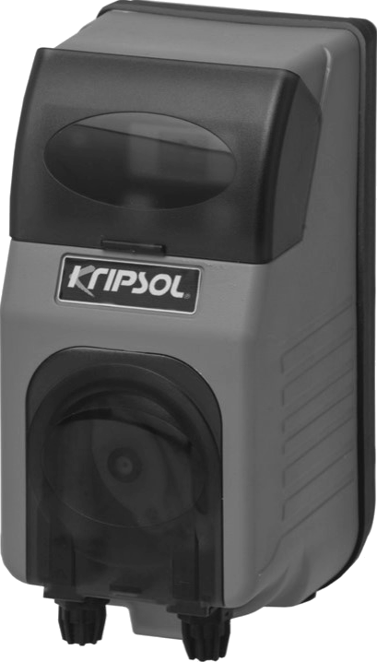

POOL Rx

GUIDE DE L'UTILISATEUR OWNER'S MANUAL MANUAL DEL USUARIO MANUAL DO UTILIZADOR ANWENDERHANDBUCH GEBRUIKERSHANDLEIDING MANUALE D'USO

yKoBO/jCTBO FIO aKcnnyATALtriri

HAYWARD IBERICA S.L.U. - Calle FELIPE II, NAVE 136 P.I. La Villa de Yuncos - 45210 - Yuncos (TOLEDO)



### VAROVANIE: Nebezpečenstvo úrazu elektrickým prúdom.

Nedodržanie týchto pokynov môže mať za následok vážne zranenie alebo smrť.

##### SPOTREBIČ JE URČENÝ LEN PRE PLAVECKÉ BAZÉNY

VAROVANIE - Pred akoukoľvek prácou na spotrebiči ho odpojte od elektrickej siete.

VAROVANIE - Všetky elektrické pripojenia musí vykonať kvalifikovaný odborný elektrikár v súlade s normami platnými v krajine inštalácie.

|  |  |  |  |  |
| --- | --- | --- | --- | --- |
| F | NF C 15-100 | I | GB | BS7671:1992 |
| D | DIN VDE 0100-702 | I | EW | SIST HD 384-7-702.S2 |
| A | ÖVE 8001-4-702 | I | H | MSZ 2364-702:1994 / MSZ 10-533 1/1990 |
| E | UNE 20460-7-702 1993, REBT ITC-BT-31 2002 | I | M | MSA HD 384-7-702. S2 |
| IRL | IS HD 384-7-702 | I | PL | TS IEC 60364-7-702 |
| I | IEC 64-8/7 | I | CZ | CSN 33 2000 7-702 |
| LUX | 384-7.702 S2 | I | SK | STN 33 2000-7-702 |
| NL | NEN 1010-7-702 | I | SLO | SIST HD 384-7-702.S2 |
| P | RSIUEE | I | TR | TS IEC 60364-7-702 |

VAROVANIE - Skontrolujte, či je spotrebič zapojený do zásuvky chránenej proti skratu. Prístroj musí byť tiež napájaný cez oddeľovací transformátor alebo prúdový chránič (RCD) s menovitým zvyškovým prevádzkovým prúdom nepresahujúcim 30 mA.

VAROVANIE - Uistite sa, že sa so spotrebičom nemôžu hrať deti. Udržujte ruky a akékoľvek cudzie predmety mimo otvorov a pohyblivých častí.

VAROVANIE - Skontrolujte, či napájacie napätie požadované výrobkom zodpovedá napätiu distribučnej siete a či sú napájacie káble vhodné na napájanie výrobku.

VAROVANIE - Chemické výrobky môžu spôsobiť vnútorné a vonkajšie popáleniny. Aby ste zabránili smrti, vážnemu zraneniu alebo materiálnym škodám: Pri údržbe alebo údržbe tohto spotrebiča používajte osobné ochranné prostriedky (rukavice, ochranné okuliare, masku...). Tento spotrebič musí byť nainštalovaný v dostatočne vetranom priestore.

VAROVANIE - Aby ste znížili riziko úrazu elektrickým prúdom, nepoužívajte na pripojenie spotrebiča k elektrickej sieti predlžovací kábel. Použite nástennú zásuvku.

**VAROVANIE** - Pozorne si prečítajte pokyny v tomto návode a na spotrebiči. V opačnom prípade by mohlo dôjsť k zraneniu osôb. Tento dokument musia dostať všetci používatelia bazéna a musia ho uchovávať na bezpečnom mieste.

UPOZORNENIE - Tento spotrebič môžu používať deti vo veku najmenej 8 rokov a osoby so zníženými fyzickými, zmyslovými alebo duševnými schopnosťami alebo osoby s nedostatočnými skúsenosťami alebo znalosťami, ak sú pod náležitým dohľadom alebo ak dostali pokyny, ako spotrebič bezpečne používať, a ak pochopili súvisiace riziká. Deti sa so spotrebičom nesmú hrať. Čistenie a údržbu používateľom nesmú vykonávať deti bez dozoru.

VAROVANIE - Používajte iba originálne diely Hayward.

VAROVANIE - Ak je napájací kábel poškodený, musí ho vymeniť výrobca, jeho popredajný servis alebo podobne kvalifikované osoby, aby sa zabránilo nebezpečenstvu.

VAROVANIE - Spotrebič sa nesmie používať, ak je poškodený napájací kábel. Mohlo by dôjsť k úrazu elektrickým prúdom. Poškodený napájací kábel musí vymeniť popredajný servis alebo podobne kvalifikované osoby, aby sa zabránilo nebezpečenstvu.

POUŽÍVAJTE IBA ORIGINÁLNE NÁHRADNÉ DIELY HAYWARD

|  |  |  |  |
| --- | --- | --- | --- |
| 6 | ***Circuit*** / Circuito / Circuito / Schaltkreis / Schakeling / Circuito / Цепь | 1 | RR.001.644 |
| 7 | ***Boîtier*** / *Box* / Caja / Caixa / Kiste / Krat / Cassa / Ящик | 1 | 00.011.136 |
| 8 | **Étiquette du logo** / *Logo label* / Etiqueta de logotipo / Rótulo do logótipo / Logo-  Label / Logo-etiket / Etichetta logo / Логотип | 1 | 00.006.692 |
| 9 | *Obálka* / *Predný kryt* / Portada / Frente capa / Frontabdeckung / Voorkant /  Predná strana obálky / Передняя крышка | 1 | 00.010.319 |
| 10 | ***Polykarbonát*** / *Polykarbonát* / Polykarbonát / Polykarbonát / Polykarbonát /  Polykarbonát / Policarbonato / Поликарбонат | 1 | 00.006.340 |
| 11+13 | ***Tuyau péristaltique complèt*** / *Kompletná peristaltická hadica* / Tubo peristáltico completo  / Tubo peristáltico completo / Komplette peristaltische Röhre / Complete peristaltische buis / Tubo peristaltica completo / Трубка перисталтическая комплект | 1 | RR.005.003 |
| 12 | ***Couvercle de la tête péristaltique*** / *Kryt hlavy peristaltického čerpadla* / Vidrio peristáltico / Vidro peristáltico / Peristaltisches Glas / Peristaltisch glas / Vetrino peristaltica /  Стекло перистальтическое | 1 | 00.010.318 |
| 13 | ***Embout*** / *Nipple* / Cápsula / Bördelkappe / Felscapsule / Ghiera /  Na stránke | 2 | 00.014.000 |
| 14 | ***Support de rouleau complèt*** / *Complete roller holder* / Portarrollos completo / Suporte de rolo completo / Kompletter Rollenhalter / Complete rolhouder / Portarullini  completo / Держатель ролика комплект | 1 | 11.010.401 |
| 15 | ***BNC*** / *BNC* | 1 | 00.050.006 |
| 16 | ***M12 serre câble+ecrou*** / *M12 cable clamp+nut* / Prensaestopas M12 + tuerca / Glândula de cabo M12 + porca / M12 Kabelverschraubung + Mutter / M12  káblový zväzok + moer / Pressacavo M12+dado / Зажим кабеля | 1+1 | 00.050.062+00.050.063 |
| 17 | ***Interrupteur*** / *ON-OFF switch* / Interruptor / Prerušovač / Schalter / schakelaar / Interruttore /  Vyключатель | 1 | 00.050.020 |
| 18 | ***Motor 230Vac*** / *Motor 230Vac* / Motor 230Vac / Motor 230Vac / Motor 230Vac / Motor 230Vac /  Motor 230Vac / Motore 230Vac / Мотор 230Vac | 1 | 11.002.434 |
| 19 | ***Vis TC+ 3,5x10*** / *3,5x10 TC+ screw* / Tornillo TC+ 3,5x10 / Parafuso TC+ 3,5x10 / Schraube TC+ 3,5x10 / Schroeven TC+ 3,5x10 / Vite TC+ 3,5x10 / Винт TC+ 3,5x10  нержавеющий | 2 | 00.030.028 |

**VUE ECLATEE EXPLODED VIEW DIBUJO**

|  |
| --- |
| **FR** |
| **UK** |
| **ES** |
| **PO** |

**VISTA EXPANDIDA**

**ERLEGTE ZEICHNUNG XPLODED VIEW SPLOSO**

**СОСТАВНЫЕ ЧАСТИ**

|  |  |
| --- | --- |
| **Z** | **Z** |
| **NL** | **E** |
| **IT** | **E** |
| **PYC** | |

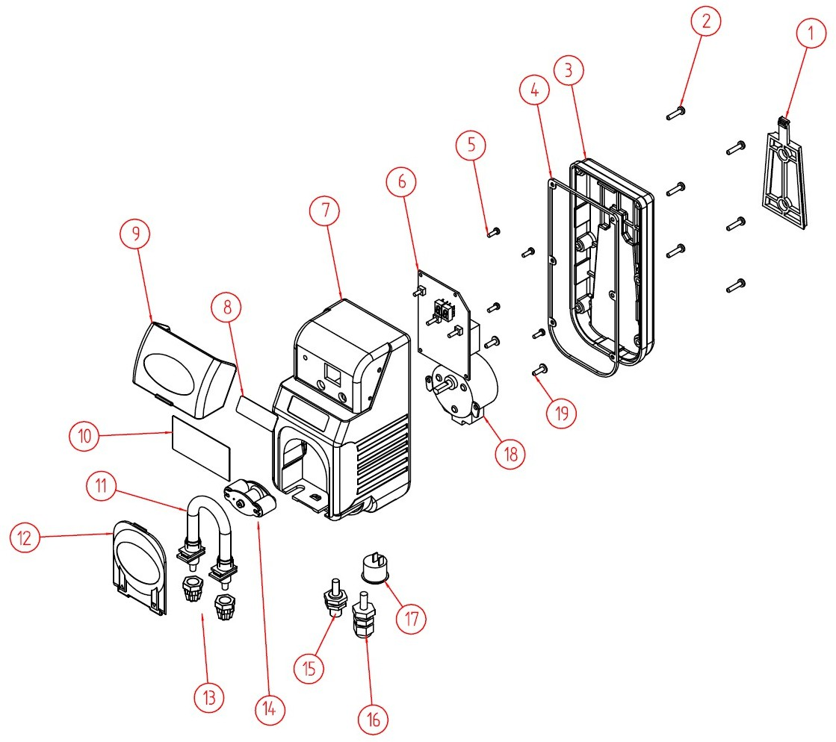

|  |  |  |  |
| --- | --- | --- | --- |
|  | **FR Popis / UK Popis / ES Descripción / PO Descrição / DE**  **Beschreibung / NL Beschrijving / IT Descrizione / PYC OPISАНИЕ** | **N°** | **Kód / Código /**  **Codice / kód** |
| 1 | ***Support de pompe*** / *Držiak čerpadla* / Soporte de bomba / Suporte da bomba /  Pumpenunterstützung / Pompondersteuning / Supporto pompa / Поддержка насоса | 1 | 11.100.018 |
| 2 | ***Vis TC+ 3,5x16*** / *3,5x16 TC+ screw* / Tornillo TC+ 3,5x16 / Parafuso TC+ 3,5x16 / Schraube TC+ 3,5x16 / Schroeven TC+ 3,5x16 / Vite TC+ 3,5x16 / Винт ТС + 3,5 x  16 нержавеющий | 6 | 00.030.024 |
| 3 | ***Couvercle*** / *Cover* / Cubierta / Cobertura / Deckel / Deksel / Coperchio / Крышка | 1 | 00.010.206 |
| 4 | ***Joint de couvercle* /** *Gasket* / Junta / Guarnição / Gummidichtung / Pakking / Guarnizione /  Прокладка крышки | 1 | 00.027.046 |
| 5 | ***Vis TC+ 3x8*** / *3x8 TC+ screw* / Tornillo TC+ 3x8 / Parafuso TC+ 3x8 / Schraube TC+  3x8 / Schroeven TC+ 3x8 / Vite TC+ 3x8 / Винт ТС + 3x8 нержавеющий | 4 | 00.030.027 |



VAROVANIE: Nebezpečenstvo úrazu elektrickým prúdom.

### Nedodržanie týchto pokynov môže mať za následok

vážne zranenia alebo smrť.

#### ZARIADENIE JE URČENÉ LEN NA POUŽÍVANIE V BAZÉNOCH

VAROVANIE - Pred akýmkoľvek zásahom odpojte zariadenie od elektrickej siete.

VAROVANIE - Všetky elektrické pripojenia musí vykonávať kvalifikovaný autorizovaný elektrikár v súlade s normami platnými v krajine inštalácie.

|  |  |  |  |
| --- | --- | --- | --- |
| F | NF C 15-100 | I GB | BS7671:1992 |
|  | DIN VDE 0100-702 | I EW | SIST HD 384-7-702.S2 |
| A | ÖVE 8001-4-702 | l H | MSZ 2364-702:1994 / MSZ 10-533 1/1990 |
| E | UNE 20460-7-702 1993, REBT ITC-BT-31 2002 | l M | MSA HD 384-7-702. S2 |
| IRL | IS HD 384-7-702 | l PL | TS IEC 60364-7-702 |
| I | IEC 64-8/7 | I CZ | CSN 33 2000 7-702 |
| LUX | 384-7.702 S2 | l SK | STN 33 2000-7-702 |
| NL | NEN 1010-7-702 | l SLO | SIST HD 384-7-702.S2 |
| P | RSIUEE | l TR | TS IEC 60364-7-702 |

VAROVANIE - Skontrolujte, či je zariadenie zapojené do elektrickej zásuvky, ktorá je chránená proti skratu. Zariadenie musí byť tiež napájané cez oddeľovací transformátor alebo prúdový chránič (RCD) s menovitým prevádzkovým zvyškovým prúdom nepresahujúcim 30 mA.

VAROVANIE - Zabezpečte, aby sa so zariadením nemohli hrať deti. Držte ruky a akékoľvek cudzie predmety mimo otvorov a pohyblivých častí.

VAROVANIE - Skontrolujte, či napájacie napätie požadované výrobkom zodpovedá napätiu distribučnej siete a či sú napájacie káble vhodné pre napájanie výrobku.

VAROVANIE - Chemikálie môžu spôsobiť vnútorné a vonkajšie popáleniny. Aby ste predišli smrti, vážnemu zraneniu a/alebo poškodeniu zariadenia, používajte pri údržbe alebo servise tohto zariadenia osobné ochranné prostriedky (rukavice, ochranné okuliare, masku atď.). Toto zariadenie musí byť nainštalované na dostatočne vetranom mieste.

VAROVANIE - Aby ste znížili riziko úrazu elektrickým prúdom, nepoužívajte na pripojenie zariadenia k elektrickej sieti predlžovací kábel. Použite nástennú zásuvku.

VAROVANIE - Pozorne si prečítajte pokyny uvedené v tejto príručke a na zariadení. Nedodržanie pokynov môže spôsobiť zranenia. Tento dokument musí dostať každý používateľ bazéna, ktorý by ho mal uchovávať na bezpečnom mieste.

**UPOZORNENIE** - Spotrebič môžu používať deti od 8 rokov a staršie a osoby so zníženými fyzickými, zmyslovými alebo mentálnymi schopnosťami alebo s nedostatočnými skúsenosťami a znalosťami, ak boli pod dohľadom alebo boli poučené o používaní spotrebiča bezpečným spôsobom a rozumejú príslušným rizikám.

VAROVANIE - Používajte iba originálne diely Hayward.

VAROVANIE - Ak je napájací kábel poškodený, musí ho vymeniť výrobca, popredajný servis alebo podobne kvalifikované osoby, aby sa zabránilo nebezpečenstvu.

VAROVANIE - Zariadenie sa nesmie používať, ak je poškodený napájací kábel. Mohlo by dôjsť k úrazu elektrickým prúdom. Poškodený napájací kábel musí vymeniť popredajný servis alebo podobne kvalifikované osoby, aby sa zabránilo nebezpečenstvu.

POUŽÍVAJTE IBA ORIGINÁLNE NÁHRADNÉ DIELY



### ADÿERTENCIA: Rieșgo eléctrico.

El incumplimiento de estas instrucciones puede originar lesiones graves, incluso la muerte.

#### EL APARATO ESTA DESTINADO SOLAMENTE A LAS PISCINAS

UPOZORNENIE - Odpojte prístroj od elektrickej siete pred vykonaním akéhokoľvek zásahu.

ADVERTENCIA - Todas las conexiones eléctricas deben ser efectuadas por un electricista profesional homologado y cualificado según las normas vigentes en el país de instalación.

|  |  |  |  |
| --- | --- | --- | --- |
| F | NF C 15-100 | I GB | BS7671:1992 |
| D | DIN VDE 0100-702 | I EW | SIST HD 384-7-702.S2 |
| A | OVE 8001-4-702 | I H | MSZ 2364-702:1994 / MSZ 10-533 1/1990 |
| E | UNE 20460-7-702 1993, REBT ITC-BT-31 2002 | I M | MSA HD 384-7-702. S2 |
| IRL | IS HD 384-7-702 | I PL | TS IEC 60364-7-702 |
| I | IEC 64-8/7 | I CZ | CSN 33 2000 7-702 |
| LUX | 384-7.702 S2 | I SK | STN 33 2000-7-702 |
| NL | NEN 1010-7-702 | I SLO | SIST HD 384-7-702.S2 |
| P | RSIUEE | I TR | TS IEC 60364-7-702 |

ADVERTENCIA - Compruebe que el aparato está conectado en una toma de corriente protegida contra los cortocircuitos. El aparato debe estar alimentado también por medio de un transformador de aislamiento o un dispositivo diferencial residual (DDR) con una corriente residual nominal de funcionamiento no superior a 30 mA.

ADVERTENCIA - Asegúrese de los niños no pueden jugar con el aparato. Udržujte ruky a akékoľvek voľné predmety mimo otvorov a pohyblivých častí.

ADVERTENCIA - Compruebe que la tensión de alimentación requerida por el producto corresponde a la tensión de la red de distribución y que los cables de alimentación están adaptados para la alimentación en corriente del producto.

ADVERTENCIA - Los productos químicos pueden causar quemaduras internas y externas. Para evitar la muerte, lesiones graves y/o daños materiales: Lleve equipamientos de protección individual (guantes, gafas, máscara...) al realizar la revisión o el mantenimiento de este aparato. Este aparato debe ser instalado en un local suficientemente ventilado.

ADVERTENCIA - Para reducir el riesgo de choque eléctrico, no utilice alargaderas para conectar el aparato en la toma de corriente. Utilice una toma mural.

ADVERTENCIA - Lea detenidamente las instrucciones de este manual y las que figuran en el aparato. El incumplimiento de las consignas podría originar lesiones. Este documento debe ser entregado at usuario de la piscina, que to conservará en lugar seguro.

ADVERTENCIA - Los niños mayores de 8 años y personas sin el conocimiento or la experiencia necesarios o con discapacidades físicas, mentales o sensoriales pueden utilizar este aparato si han recibido las instrucciones apropiadas y comprenden los peligros que conlleva su uso. Los niños no deben jugar con el aparato. La limpieza y el mantenimiento del usuario noberán ser realizados por niños, salvo que sean mayores de 8 años y estén supervados. Mantenga el aparato y el cable fuera del alcance de niños menores de 8 años.

ADVERTENCIA - Utilice sólo piezas de origen Hayward.

ADVERTENCIA - Si el cable de alimentación está deteriorado, debe ser reemplazado por el fabricante, su servicio postventa or por personas de cualificación similar, para evitar los peligros.

ADVERTENCIA - El aparato no debe ser utilizado si el cable de alimentación está deteriorado. Podría producirse un choque eléctrico. Un câble de alimentación détériado debe ser reemplazado por el servicio postventa o por personas de cualificación similar, para evitar los peligros.

POUŽÍVAŤ SÓLO PIEZAS DE REPUESTO ORIGINALES **DE HAYWARD**

**ROZMERY ROZMERY ROZMERY ROZMERY ROZMERY**

|  |
| --- |
| **FR** |
| **UK** |
| **ES** |
| **PO** |

**ÄUSSERE ABMESSUNGEN FMETINGEN**

**IMENSIONI РАЗМЕРЫ**

|  |  |
| --- | --- |
| **Z** |  |
| **NL** | **A** |
| **IT** | **D** |
| **PYC** | |

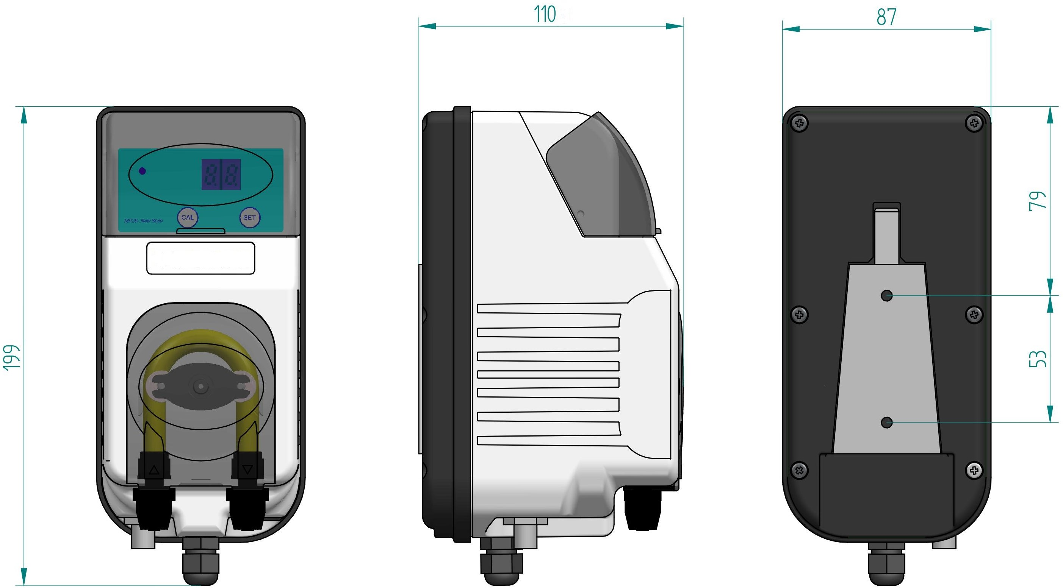



GARANZIA LIMITATA

Tutti i prodotti HAYWARD sono garantiti contro i difetti di produzione o i difetti sul materiale per un periodo di 2 anni dalla data d'acquisto. Ogni eventuale richiesta di intervento in garanzia deve essere accompagnata da una prova d'acquisto riportante la datum. Si consiglia, pertanto, di conservare la fattura o lo scontrino fiscale.

HAYWARD si riserva la scelta se riparare o sostituire i prodotti difettosi a condizione che siesti siano stati utilizzati secondo le istruzioni riportate nel manuale d'uso, non siano stati modificati e non presentino parti e componenti non origini. Táto záruka sa nevzťahuje na škody spôsobené mrazom alebo používaním chemických výrobkov. Ogni altro costo (trasporto, manodopera, ecc.) è escluso dalla presente garanzia.

Spoločnosť HAYWARD nenesie zodpovednosť za akékoľvek poškodenie, priame alebo nepriame, spôsobené nesprávnym použitím, chybnou dohodou alebo nevhodným použitím výrobku.

Per usufruire della presente garanzia e richiedere un intervento di riparazione o sostituzione di un articolo, contattare il proprio rivenditore.

Nessun prodotto può essere rinviato direttamente in fabbrica senza la nostra preliminare autorizzazione. Usurabili parti non sono coperte da garanzia.

alebo rAr-AHHVEHHas rAr-AHTHR

Ha BCE rapensn KOMnàHHHH "HAYWARD" pacnpocTpaHneTco rapaHTnn e cnyqae oóHapyueHne nponaBO/tcTBeHHalX flH6O MaTepnaribHbix pe@exTaB cpoxoM Ha 2 roma, HavnHao c ,qaTbi noxynkn. K rilo6biM npeTeHan IM no rapaHTn n criepyeT B O69aaTeribHoM nopnqre npnriaraTu poKa3aTeribcTBo nokyn Km H3qerinB, BKI1iovao ,rtaTy ee coBepuJeH . NooToMy Mbi HaCTonTenuHo pei'oMeHpyeM BaM COxpaHrlTu rl c'-ieT-@aKTypy BMecTe c ToBapHOl HàKf1à,E{HOId HI klspenne.

rapaHTnP, npeqocTaeneeMan Ha Hs,qenHn KOMn IHHL'I "HAYWARD", orpa nvnBaeTco peMoHTOM HflH aaMeHoù ge@exTHuix n3perinn NO Bui6opy koMnaHnn "HAYWARD", npn ycrioBl4N NX HOpMEII1bHOM axcnriyaTar\n n c ca6riopeHneM TpeóoB INIBM, ri prlBe, eHHuIX B klX "PyKOBO,E{CTBàX", a Tasse noqpaayMeBao, ATO uagenzn 3Tn He no, Bepran ecc raKr'IM-nHÓO koHcT pyxT CBNbl M n3MeHeHne M I4 MO,E|IJ@nKG-iL|IT IM, IX ATO IhCFIOI1b3OB lI1IJCb ONU n cxri ov nTeribHo Bayne c xoM n oHe HTaM I" n npnHagrievHoCTsMn, nocTaBrieeMuiMPl KOM naHnen "HAYWARD". FapaHTrin He pacnpocTpaHeeTce Ha noBpe eHne, npnvHeHHaie Boa,qeùcTBneM Hnsxnx TeMnepaTyp nnH XHMHKàTOB. Bce npovHe pacxopai (TpaHcnopT, o6cnyvHBaH se n T.n.) n3 rapaHTn ncxrioveH bi.

KoMnaHnn "HAYWARD" HeceT oTBeTcTBeHHoCTrl 3Fi 7ioóoù npo Moù rin6o xocBeHHuin yrijep6, noHeceHuiM Bcrie/tcTBne

HeHaqnevaujeù ycTaHOB Kel, coeprlHeH eri Uff'' 3KCFIfl'y' ìTl3Ltr I4 H3gen eri.

,E\ffe Toro, vTO6bi npepsnBnTa npeTeH3nn no rapaHTrin, paBHO Kao n noTpe6oBaTa peMoHTa I1IJóO 3aMeHbi naqerinn,

PekoMeHpyeM BaM o6paruaTbCn x cBoeMy pnriepy.

Hs, en un, Bo3BpaujeHH vie Ha HauJ 3£iBO,Q,-n3roToBnTena, He 6y,q T D pklHRTui 6es Hamero npepBapnTenuHoro nncuMeHHoro

cornacnn.

Hacrosujasi rapaHTusi On pacnpoczpaHnezcn HI I43HàLtJ naaeMaie -iacTn.

### AVISO: Risco elétrico.

Nedodržanie týchto pokynov môže spôsobiť vážne zranenia a smrť.

##### O APARELHO DESTINA-SE UNICAMENTE A PISCINAS.

AVISO - Desligar o aparelho da rede elétrica antes de executar qualquer trabalho no aparelho.

AVISO - Todas as ligações elétricas devem ser efetuadas por um profissional eletricista devidamente habilitado e em conformidade com as normas em vigor no país da instalação.

|  |  |  |  |
| --- | --- | --- | --- |
| F | NF C 15-100 | I GB | BS7671:1992 |
| D | DIN VDE 0100-702 | EW | SIST HD 384-7-702.S2 |
| A | ÕVE 8001-4-702 | H | MSZ 2364-702:1994 / MSZ 10-533 1/1990 |
| E | UNE 20460-7-702 1993, REBT ITC-BT-31 2002 | l M | MSA HD 384-7-702.S2 |
| IRL | JE HD I84-7-702 | l PL | TS IEC 60364-7-702 |
| I | IEC I4-8/7 | l CZ | CSN 33 2000 7-702 |
| LUX | 384-7.702 I2 | l SK | STN 33 2000-7-70Z |
| NL | NEN I010-7-702 | l SLO | SIST HD 384-7-702.S2 |
| P | RSIUEE | TR | TS IEC 60364-7-702 |

AVISO - Uistite sa, že zariadenie je pripojené na káblovú sústavu chránenú proti poškodeniu. O aparelho deve também ser alimentado através de um transformador de isolamento ou de um dispositivo diferencial de corrente residual (DR) cuja corrente residual nominal de funcionamento não ultrapasse os 30 mA.

AVISO- Assegurar que as crianças não podem brincar com o aparelho. Manter as maos e todos os objetos estranhos afastados das aberturas e dos componentes mõveis.

AVISO - Confirmar que a tensão de alimentação exigida pelo aparelho corresponde à da rede de distribuição e que os cabos de alimentação são adequados para a alimentação de corrente para o produto.

AVISO - Výrobky químicos môžu spôsobiť vnútorné aj vonkajšie problémy. Para evitar a morte, lesões graves e/ou danos materiais: Usar equipamento de proteção individual (luvas, óculos, máscara...) quando efetuar trabalhos de manutenção ou conservação do aparelho. Este aparelho deve ser instalado num local com ventilação adequada.

AVISO - Aby ste znížili riziko poškodenia elektrického vedenia, nepoužívajte žiadne predĺženie na upevnenie opierky. Použite uma tomada de parede.

AVISO - Pozorne si prečítajte návod na obsluhu, rovnako ako návod, ktorý sa nachádza v prístroji. Ak nebudete dodržiavať pokyny, môže dôjsť k poškodeniu. Este documento deve ser entregue a todos os utilizadores da piscina, que deverão guardá-to em lugar seguro.

AVISO - Este aparelho pode ser utilizado por crianças a partir dos 8 anos inclusiva e pessoas com capacidades físicas, sensoriais e mentais reduzidas ou pessoas com falta de experiência e conhecimento desde que instruídas/supervisionadas e que compreendam os riscos envolvidos. As crianças não devem brincar com o aparelho. A limpeza e manutenção do aparelho não deverão ser levadas a cabo por crianças a não ser que tenham mais de 8 anos e sob supervisão. Mantenha o aparelho e o cabo afastados de crianças menores de 8 anos de idade.

AVISO - Utilizar apenas peças de origem Hayward.

AVISO - Se o cabo de alimentação sofrer danos, deverá ser substituído pelo fabricante, pelo respetivo serviço pós-venda ou por pessoas com qualificações semelhantes para evitar qualquer

AVISO - O aparelho não deverã ser utilizado se o cabo de alimentação estiver danificado. Môže dôjsť k poškodeniu elektrického prúdu. Um cabo de alimentação danificado deve ser substituído pelo serviço pós-venda ou por pessoas com qualificações semelhantes para evitar qualquer perigo.

**UTILIZE APENAS** COMPONENTES DE **SUBSTITUIÇÃO GENUÍNOS HAYWARD**

VAROVANIE: Stromschlaggefahr.

Nedodržanie týchto pokynov môže mať za následok vážne zranenie alebo smrť.

##### DAS GERÄT IST AUSSCHLIESSLICH FÜR SCHWIMMBECKEN BESTIMMT.

UPOZORNENIE - Pri každom poškodení zariadenia v sieti je potrebné ho odpojiť.

UPOZORNENIE - Všetky elektrické prípojky musia byť vykonané kvalifikovaným zugelassenen Elektriker durchgeführt werden und in Übereinstimmung mit den örtlich geltenden Normen erfolgen.

|  |  |  |  |
| --- | --- | --- | --- |
| F | NF C 15-100 | I GB | BS7671:1992 |
| D | DIN VDE 0100-702 | I EW | SIST HD 384-7-702.S2 |
| A | ÖVE 8001-4-702 | l H | MSZ 2364-702.1994 / MSZ 10-533 1/1990 |
| E | UNE 20460-7-702 1993, REBT ITC-BT-31 2002 | I M | MSA HD 384-7-702. S2 |
| IRL | IS HD 384-7-702 | l PL | TS IEC 60364-7-702 |
| I | IEC 64-8/7 | I CZ | CSN 33 2000 7-702 |
| LUX | 384-7.702 S2 | l SK | STN 33 2000-7-702 |
| NL | NEN 1010-7-702 | l SLO | SIST HD 384-7-702.S2 |
| P | RSIUEE | I TR | TS IEC 60364-7-702 |

WARNUNG -Sicherstellen, dass das Gerät an einen kurzschlussfesten Anschluss angeschlossen wird. Das Gerät muss über einen Isoliertransformator bzw. einen Fehlerstromschutzschalter (FI) betrieben werden mit einem Nenn-Fehlerstrom von max. 30 mA.

UPOZORNENIE - Priblížte prístroj na úroveň ríše detí. Hände und Fremdkörper von Öffnungen und beweglichen Teilen fernhalten.

UPOZORNENIE - Uistite sa, že pre produkt je potrebné zabezpečiť pripojenie k sieti a že je potrebné pripojiť k sieti aj káblové pripojenie pre pripojenie k sieti.

VAROVANIE - Chemikálie môžu spôsobiť vnútorné a vonkajšie poškodenie. Zur Vermeidung von Tod, schweren Verletzungen und/oder Sachschäden: Bei der Wartung und Instandhaltung des Geräts persönliche Schutzausrüstung tragen (Schutzhandschuhe, Schutzbrillen, Masken usw.). Das Gerät muss in einem gut belüfteten Raum aufgestellt werden.

UPOZORNENIE - Ak chcete zabrániť poškodeniu siete, nepoužívajte žiadnu sieťovú šnúru pre sieťové pripojenie zariadenia (Verlängerungskabel für den Netzanschluss des Geräts). Eine Wandsteckdose verwenden.

VAROVANIE - Lesen Sie die Anweisungen in diesem Handbuch und die Hinweise auf dem Gerät aufmerksam durch. Nedodržanie týchto pokynov môže mať za následok poškodenie. Dieses Dokument ist jedem Schwimmbeckennutzer zu übergeben und an einem sicheren Ort aufzubewahren.

WARNUNG - Dieses Gerät ist für die Nutzung von Kindern ab 8 Jahren und älter sowie von Personen mit eingeschränkten physischen, sensorischen und geistigen Fähigkeiten geeignet, wenn ihnen die Handhabung erklärt wurde/ sie dabei beaufsichtigt werden und ihnen die damit verbundenen Gefahren bewusst sind. Kinder sollten nicht mit dem Gerät spielen. Reinigung und Instandhaltung des Geräts sollte nicht von Kindern durchgeführt werden, es sei denn sie sindälter als 8 Jahre und werden dabei beaufsichtigt. Bewahren Sie das Gerät und das Kabel außer Reichweite von Kindern unter 8 Jahren auf.

UPOZORNENIE - Nielen originálne náhradné diely Hayward verwenden.

VAROVANIE - Um Gefahren zu vermeiden ist ein beschädigtes Netzkabel durch den Hersteller, den Kundendienst des Herstellers oder eine qualifizierte Fachkraft auszutauschen.

VAROVANIE - Das Gerät darf nicht verwendet werden, wenn das Netzkabel beschädigt ist. Es könnte zu einem Stromschlag kommen. Um Gefahren zu vermeiden, ist ein beschädigtes Netzkabel durch den Kundendienst des Herstellers oder eine qualifizierte Fachkraft auszutauschen.

VERWENDEN SIE NUR ORIGINAL-ERSATZTEILE VON HAYWARD



# GARANTIA LIMITADA

Os produtos HAYWARD são garantidos contra quaisquer defeitos de fabr!co ou de materiais por um período de 2 anos a contar da data de compra. Ku každej záručnej reklamácii musí byť priložený doklad o kúpe s uvedením dátumu nákupu. Portanto, aconselhamos que guarde a sua fatura.

No âmbito da garantia, a HAYWARD decidirá reparar o substituir os produtos defeituosososos, na condição de que estes tenham sido utilizados de acordo com as instruções do manual correspondente, não tenham sido sujeitos a qualquer modi- ficação e contenham apenas peças e componentes de origem. A garantia não cobre danos provocados pelo gelo ou por produtos químicos. Quaisquer outros encargos (transporte, mäo-de-obra, etc.) estăo excluídos da garantia.

Spoločnosť HAYWARD nenesie zodpovednosť za prípadné škody spôsobené nesprávnou inštaláciou, nesprávnym použitím alebo nesprávnym používaním výrobku.

Ak chcete požiadať o zrušenie záruky a o opravu alebo výmenu tovaru, kontaktujte svojho predajcu.

Nenhum equipamento devolvido à nossa fábrica sera aceite sem a nossa prévia aprovaşão por escrito.

**As peças de desgaste não** são **abrangidas pela garantia.**

# BESCHRÄNKTE GARANTIE

Für ALLE Produkte von HAYWARD gilt ab Kaufdatum eine **2-jährige** Garantie auf Herstellungs- oder Materialfehler. Na predĺženie záruky priložte záručný list spolu s dátumom nákupu. Daher empfehlen wir Ihnen, den Kaufbeleg gut aufzubewahren.

Die von HAYWARD gewährte Garantie beschränkt sich nach HAYWARDs Wah1 auf die Reparatur oder den Ersatz der mangelhaften Produkte, vorausgesetzt, dass diese entsprechend den in der Benutzeranleitung gemachten Anwe!sungen einer normalen Benutzung unterzogen wurden, auf keinerlei Weise verändert wurden und ausschließlich aus Originalbau- und -ersatzteilen von HAYWARD bestehen. Auf Frost und Chemikalien zurückzuführende Schäden sind von der Garantie ausgeschlossen. Alle anderen Kosten (Transport, Arbeitszeit etc.) sind von der Garantie ausgeschlossen.

Spoločnosť HAYWARD nezodpovedá za žiadne priame alebo nepriame škody spôsobené nesprávnou inštaláciou alebo prevádzkou výrobku.

Um einen Garantieanspruch geltend zu machen und Reparatur oder Ersatz eines Artikels anzufordern, wenden Sie sich bitte an Ihren Händler.

Ohne unsere vorherige schriftliche Zustimmung nehmen wir keine an unser Werk gesendeten Geräte an.

**Verschleißteile sind von der Garantie ausgeschlossen.**

# BEPERKTE ZÁRUKA

Na všetky výrobky HAYWARD sa vzťahuje 2-ročná záruka od dátumu nákupu na všetky materiály a spracovanie. Indien u gebruik wilt maken van deze garantie, moet u het aankoopbewijs waarop de aankoopdatum vermeld staat mees- turen. Odporúčame vám, aby ste faktúru uhradili.

De garantie van HAYWARD beperkt zich tot het herstellen of vervangen, naar keuze van HAYWARD, van defecte produc- ten, voor zover deze in normale gebruiksomstandigheden en in overeenstemming met de instructies van de gebruikers- handleiding werden gebruikt en voor zover deze niet werden gewijzigd en uitsluitend werden gebruikt met HAYWARD- onderdelen en -componenten. Záruka sa nevzťahuje na škody spôsobené vírivými alebo chemickými látkami. AIIe andere kosten (transport, arbeidsloon, enz.) zijn uitgesloten van garantie.

Spoločnosť HAYWARD nenesie zodpovednosť za žiadne priame alebo nepriame škody spôsobené inštaláciou, servisom alebo používaním výrobku.

Om uw recht op garantie uit te oefenen en de reparatie of de vervanging van een product aan te vragen, moet u contact opnemen met uw leverancier.

Všetky zariadenia, ktoré boli vyrobené v našom závode, musia byť udržiavané v dobrom technickom stave,

**Záruka sa nevzťahuje na rezervné položky.**



# OBMEDZENÁ ZÁRUKA

Na výrobky HAYWARD sa vzťahuje záruka na všetky výrobné alebo materiálové chyby počas 2 rokov od dátumu nákupu. K akejkoľvek reklamácii v rámci záruky musí byť priložený doklad o kúpe s uvedením dátumu. Preto vám odporúčame uschovať si faktúru.

Spoločnosť HAYWARD podľa vlastného uváženia opraví alebo vymení chybné výrobky v rámci záruky za predpokladu, že boli používané v súlade s pokynmi v príslušnej príručke, neboli nijako modifikované a obsahujú len originálne diely a komponenty. Záruka sa nevzťahuje na poškodenie spôsobené mrazom alebo chemikáliami. Všetky ostatné náklady (doprava, práca atď.) sú zo záruky vylúčené.

Spoločnosť HAYWARD nenesie zodpovednosť za priame alebo nepriame škody spôsobené nesprávnou inštaláciou, pripojením alebo používaním výrobku.

Ak chcete využiť záruku a nechať si tovar opraviť alebo vymeniť, obráťte sa na svojho predajcu. Vrátenie zariadenia do závodu bude akceptované len po našom predchádzajúcom súhlase.

Na opotrebované diely sa záruka nevzťahuje.

## OBMEDZENÁ ZÁRUKA

Na všetky výrobky HAYWARD sa vzťahuje záruka na výrobné chyby alebo chyby materiálu v trvaní 2 rokov od dátumu zakúpenia. Ku každej záručnej reklamácii je potrebné priložiť doklad o kúpe s uvedením dátumu nákupu. Preto vám odporúčame uschovať si faktúru.

Záruka spoločnosti HAYWARD je obmedzená na opravu alebo výmenu chybných výrobkov podľa rozhodnutia spoločnosti HAYWARD za predpokladu, že boli vystavené normálnemu používaniu v súlade s pokynmi uvedenými v návode na použitie, za predpokladu, že výrobky neboli nijakým spôsobom zmenené a že boli používané výlučne s dielmi a súčasťami spoločnosti HAYWARD. Záruka sa nevzťahuje na poškodenie spôsobené mrazom a chemikáliami. Akékoľvek iné náklady (doprava, práca atď.) sú zo záruky vylúčené.

Spoločnosť HAYWARD nenesie zodpovednosť za priame alebo nepriame škody spôsobené nesprávnou inštaláciou, nesprávnym pripojením alebo nesprávnou prevádzkou výrobku.

Ak chcete uplatniť záruku a požiadať o opravu alebo výmenu výrobku, obráťte sa na svojho predajcu. Žiadne zariadenie vrátené do nášho závodu nebude prijaté bez nášho predchádzajúceho písomného súhlasu.

Na opotrebované diely sa záruka nevzťahuje.

## GARANTÍA LIMITADA

Todos los productos HAYWARD estăn cubiertos contra los defectos de fabricación or de material por una garantía de 2 años a partir de la fecha de la compra. Cualquier reclamación de garantía debe acompañarse con una prueba de compra, que indique la fecha de compra. Par consiguiente, le aconsejamos que conserver su facture.

La garantía HAYWARD está limitada a reparaciones o reemplazos, según la elección de HAYWARD, de los productos defectuososos, siempre que hayan sido sometidos a un uso normal, de acuerdo con las consignas indicadas en las guías del usuario, y siempre que los productos no hayan sido alterados de ninguna forma, y que se hayan utilizado exclusivamente con piezas y componentes HAYWARD. La garantía no cubre averías debidas a la congelación o a productos químicos. Cualquier otro coste (transporte, mano de obra, etc.) está excluido de la garantía.

HAYWARD declina toda clase de responsabilidad por cualquier daño directo o indirecto debido a la installation incorrecta, la conexión incorrecta o una utilización incorrecta de un producto.

Ak chcete uplatniť záručnú reklamáciu alebo požiadať o opravu či výmenu položky, obráťte sa na svojho predajcu.

No devolución de equipos a nuestra fábrica sin nuestra aprobación previa por escrito. Las piezas **sometidas a desgaste no están cubiertas** por **la garantía.**



WAARSCHUWING: Elektrisch gevaar.

Het niet volgen van de instructies kan leiden tot

### ernstig letsel of zelfs overlijden.

HET APPARAAT IS UITSLUITEND BEDOELD VOOR

#### ZWEMBADEN

WAARSCHUWING - Het apparaat loskoppelen van de netspanning, voordat u onderhoud verricht.

**WAARSCHUWING** - Alle elektrische verbindingen moeten worden aangesloten door een erkende bevoegde elektricien en met inachtneming van de normen die gelden in het land van installatie.

|  |  |  |  |
| --- | --- | --- | --- |
| F | NF C 15-100 | I GB | BS7671:1992 |
| D | DIN VDE 0100-702 | l EW | SIST HD 384-7-702.S2 |
| A | OVE 8001-4-702 | l H | MSZ 2364-702:1994 / MSZ 10-533 1/1990 |
| E | UNE 20460-7-702 1993, REBT ITC-BT-31 2002 | l M | MSA HD 384-7-702. S2 |
| IRL | IS HD 384-7-702 | l PL | TS IEC 60364-7-702 |
|  | IEC 64-8/7 | l CZ | CSN 33 2000 7-702 |
| LUX | 384-7.702 S2 | l SK | STN 33 2000-7-702 |
| NL | NEN 1010-7-702 | l SLO | SIST HD 384-7-702.S2 |
| P | RSIUEE | l TR | TS IEC 60364-7-702 |

WAARSCHUWING - Controleer of het apparaat is aangesloten op een tegen kortsluiting beveiligd stopcontact. Het apparaat moet ook worden gevoed via een geïsoleerde transformator of een differentiaalschakelaar met reststroom (RCD) met een nominale reststroom van hoogstens 30 mA.

WAARSCHUWING - Zorg ervoor dat geen kinderen met het apparaat spelen. Houd handen en vreemde voorwerpen, uit de buurt van de openingen en de bewegende onderdelen.

WAARSCHUWING - Controleer of de voor het apparaat vereiste voedingsspanning overeenkomt met die van de netspanning en of de voedingskabels geschikt zijn voor de voeding van het product.

WAARSCHUWING - De chemische stoffen kunnen inwendige en uitwendige brandwonden veroorzaken. Om dood, ernstig lichamelijk letsel en/of materiële schade te voorkomen: draag persoonlijke beschermingsmiddelen (handschoenen, bril, masker...) tijdens onderhoud of service aan dit apparaat. Dit apparaat moet in een geventileerde ruimte worden geïnstalleerd.

**WAARSCHUWING** - Om het gevaar op elektrische schokken te voorkomen, mag u geen gebruik maken van een verlengkabel om het apparaat aan te sluiten op de netspanning. Maak gebruik van een stopcontact.

WAARSCHUWING - De instructies in deze handleiding en op het apparaat aandachtig lezen. Het niet naleven van deze instructies kan leiden tot letsel. Dit document dient te worden overgedragen aan eigenaar van een zwembad, die deze op een veilige plaats zal bewaren.

WAARSCHUWING - Dit apparaat mag alleen gebruikt worden door kinderen van B jaar en ouder en personen met mindere fysieke, zintuiglijke of mentale vaardigheden of met een gebrek aan ervaring en kennis, indien zij onder toezicht staan/instructies hebben ontvangen en de gevaren begrijpen die van toepassing zijn. Kinderen mogen niet met het apparaat spelen. Schoonmaak en onderhoud mag niet door kinderen uitgevoerd worden tenzij ze ouder dan 8 jaar zijn en onder toezicht staan. Houd het apparaat en het snoer buiten het bereik van kinderen over de 8 jaar.

WAARSCHUWING - Gebruik uitsluitend originele onderdelen van Hayward.

WAARSCHUWING - Als de voedingskabel is beschadigd, moet deze door de fabrikant, de klantenservice of gelijkwaardig bevoegde personen worden vervangen om gevaarlijke situaties te voorkomen.

WAARSCHUWING - Als de voedingskabel beschadigd is, mag het apparaat niet worden gebruikt. Dit zou een elektrische schok kunnen veroorzaken. Een beschadigde voedingskabel moet door de klantenservice of gelijkwaardig bevoegde personen worden vervangen om gevaarlijke situaties te voorkomen.

ENKEL ORIGINELE RESERVEONDERDELEN VAN HAYWARD GEBRUIKEN.

AWERTENZA: Rischio elettrico.

La mancata osservanza delle istruzioni țgMO essere causa di gravi lesioni o morte.

L'APPARECCHIO E **DESTINATO ALL'USO ESCLUSIVO**

##### PER PISCINE

ATTENZIONE - Staccare l'apparecchio dalla rete prima di procedere a qualsiasi intervento.

**POZOR** - I collegamenti elettrici devono essere realizzati da un elettricista qualificato autorizzato secondo le norme in vigore nel Paese di installazione.

|  |  |  |  |
| --- | --- | --- | --- |
| F | NF C 15-100 | I GB | BS7671:1992 |
| D | DIN VDE 0100-702 | I EW | SIST HD 384-7-702.S2 |
| A | ÖVE 8001-4-702 | I H | MSZ 2364-702:1994 / MSZ 10-533 1/1990 |
| E | UNE 20460-7-702 1993, REBT ITC-BT-31 2002 | I M | MSA HD 384-7-702. S2 |
| IRL | IS HD 384-7-702 | I PL | TS IEC 60364-7-702 |
| I | IEC 64-8/7 | I CZ | CSN 33 2000 7-702 |
| LUX | 384-7.702 S2 | I SK | STN 33 2000-7-702 |
| NL | NEN 1010-7-702 | I SLO | SIST HD 384-7-702.S2 |
| P | RSIUEE | I TR | TS IEC 60364-7-702 |

POZOR - Overte, či je zariadenie pripojené k ochrannému krytu proti **korózii**. L'apparecchio deve essere alimentato anche tramite un trasformatore di isolamento o un dispositivo di corrente residua (RCD) la cui corrente di funzionamento nominale residua non supera i 30 mA.

ATTENZIONE - Fare attenzione che i bambini non possano giocare con l'apparecchio. Tenere le mani e qualsiasi oggetto estraneo lontano dalle aperture e dalle parti mobili.

ATTENZIONE - Verificare che la tensione di alimentazione richiesta dal prodotto corrisponda a quella della rete di distribuzione e che i cavi d'alimentazione siano idonei per l'alimentazione di corrente al prodotto.

POZOR - I prodotti chimici possono provocare ustioni interni ed esterne. Per evitare la morte, lesioni gravi e/o danni materiali: indossare dispositivi di protezione individuale (guanti, occhiali, maschera, ecc.) durante la manutenzione di questo apparecchio. II presente apparecchio deve essere installato in un ambiente sufficientemente ventilato.

ATTENZIONE - Per ridurre il rischio di shock elettrico non utilizzare prolunghe per collegare l'apparecchio alia rete. Utilizzare una presa a muro.

**ATTENZIONE** - Leggere attentamente le istruzioni contenute net presente manuale e quelle riportate sull'apparecchio. La mancata osservanza di queste istruzioni potrebbe provocare lesioni. II presente documento deve essere consegnato at proprietario della piscina e conservato in luogo sicuro.

UPOZORNENIE - L'apparecchio può essere utilizzato solo da bambini di età uguale or superiore agli otto anni o da persone con ridotte capacità fisiche, sensoriali o mentali che abbiano ricevuto istruzioni appropriate e che abbiano compreso i possibili rischi. Deti sa so zariadením nesmú hrať. L'uso, la pulizia o la manutenzione deIl'apparecchio può essere effettuata solo da bambini di età superiore agli otto anni e sotto la supervisione di un adulto. Tenere l'apparecchio e il cavo fuori dalla portata dei bambini di età inferiore agli otto anni.

POZOR - Používajte iba originálne časti ricambio Hayward.

ATTENZIONE - Se il cavo di alimentazione è danneggiato, contattare ii produttore, il rappresentante locale o personale qualificato che si occupeanno della sua sostituzione evitando così ogni rischio per la sicurezza.

ATTENZIONE - Non utilizzare l'apparecchio se il cavo d'alimentazione è danneggiato. Potrebbe verificarsi uno shock elettrico. Un cavo d'alimentazione danneggiato deve essere sostituito dat servizio post-vendita o da persone aventi le stesse qualifiche per evitare qualsiasi pericolo.

UTILIZZARE SOLO PARTI DI RICAMBIO ORIGINALI HAYWARD

**Alarmfunktion**

**Z**

Funkcia alarmu zabráni čerpaniu čerpadla, ak dochádza k úniku chemického produktu alebo ak senzor pH nefunguje správne. Die Pumpe wechselt in den Alarmmodus, wenn das Messgerät nach der Dosierung von ca. 4 Liter Chemikalien den Sollwert erreicht. Die Pumpe stoppt die Dosierung, am Display wird "AL" angezeigt und die Alarm- LED bliká. Tento ochranný mechanizmus možno aktivovať stlačením tlačidla SET na 3 sekundy.

Überprüfen Sie auf jeden Fall den Füllstand des zu dosierenden Produkts, bevor Sie die Pumpe wieder in Betrieb nehmen.

**Alarmfunctie**

**NL**

De alarmfunctie voorkomt dat de pomp leeg functioneert (zonder chemische producten) of in geval van overdosering door een foute diagnose van de sonde. Als de waarde na het toedienen van 4 liter chemische producten niet behaald wordt, gaat de pomp automatisch op pauze staan, het display geeft "al" weer en een rood alarmlampje gaat branden. De alarmfunctie wordt ontgrendeld door 3 secondes op het knopje SET te drukken. U dient wel de hoeveelheid product te controleren voor u de pomp weer aan zet.

**Funkcia Allarme**

IT

La funzione di allarme serve ad evitare il dosaggio quando il prodotto da dosare è finito ed il sovraddosaggio dovuto a mal funzionamento della sonda. Se dopo aver dosato circa 4 litri di prodotto il setpoint non viene mai raggiunt , la pompa entra in allarme e cessa di dosare. Il display mostra la scritta "AL" ed il led di allarme si illumina. E' possibile sblocare tale funzione premendo il tasto SET per 3 secondi. Verificare comunque il livello del prodotto da dosare prima di riavviare la pompa.

**Práca тревоги.**

**PYC**

Режим тревоги необходим, для того чтобы исключить режим дозирования, когда продукт дозирования закончился и передозировки из-за неисправности датчика.

Если после того как было дозировано около 4 литра продукта и уровень(уставка) не достиг своего значения, насос входит в режим тревоги и перестаёт дозировать. Na displeji sa zobrazí nadпись "AL" и зогорается лампа тревоги. Возможно зблокирование этой системы нажатием кнопки SET на 3 секунды.

V každom prípade ešte raz preverte úroveň дозиovaného produktu pred повторным включением насоса.

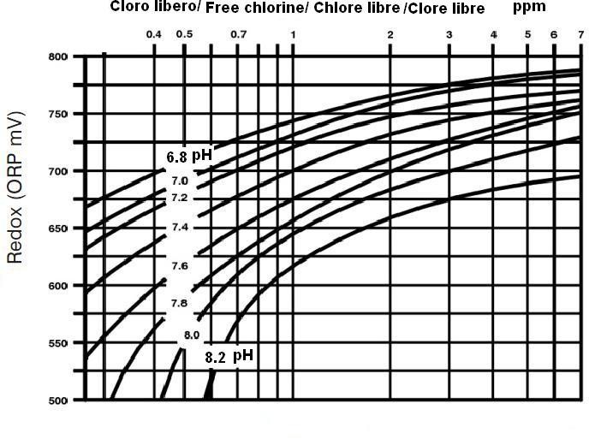

Pri hodnote napätia nižšej ako 630 mV funguje pompa vždy.

Valore di lettura a 680mV la pompa funzionerà per 75 seci circa alternata con 75 seci di pausa. Pri hodnote lettura pari a 730mV je pompa ferma.

**Minimálny pracovný čas čerpadla je 5 sekúnd.**

Во время работы, значение показаний Redox будет визуализировано на дисплее.

Praca насоса пропорциональна с временем перерыва- работы. Максимальное значение пропорции, установлено на фабрике и соответствует значению 100mV.

Priмеры práce. **Установка до 730mV**

Значение ниже 630mV, насос pracuje постоянно.

Значение показания 680mV, насос работает примерно 75 секунд чередующихся с 75 секундами паузы. Значение выше или равно 730mV насос не работает.

**Minimálne 5 hodín práce bude približne 5 sekúnd.**

**PYC**

**RÉGLAGE D'USINE DEFAULT SETTINGS PARÁMETROS ESTÁNDAR CONFIGURAÇÕES PADRÃO**

|  |  |
| --- | --- |
| **FR** |  |
| **UK** | |
| **ES** | |
| **PO** | |

**TANDARDEINSTELLUNGEN ABRIEKSINSTELLINGEN ALORI DI DEFAULT**

**Значение(уровень) по умолчанию**

|  |  |
| --- | --- |
| **Z** | **S** |
| **NL** | **F** |
| **IT** | **V** |
| **PYC** | |

|  |  |  |  |  |  |  |
| --- | --- | --- | --- | --- | --- | --- |
| **FR** | SETPOINT: **Set = 730 mV** | | **Z** | SETPOINT: **Set = 730mV** | | |
| * MAXIMÁLNA PROPORCIONALITA**: 100 mV** *(nie*   *editovateľné)*   * Dávkovanie: **chlór** *(nemodifikovateľný)* | | | * MAXIMÁLNA PROPORCIONALITA**: 100mV** * DOSIERUNGSVORBEREITUNG: **CHLOR** | | | |
| **UK** | SETPOINT: **Set = 730mV** | | **NL** | | SETPOINT: **Set = 730mV** | |
| * MAXIMÁLNA PROPORCIONALITA**: 100 mV** * PREDPOKLAD DÁVKOVANIA**: chlór** | | | * MAXIMÁLNY EVENREDIGHEID**: 100 mV** * DOSERING VOORBEREIDING: **CHLOOR** | | | |
| **ES** | SETPOINT**: Set = 730 mV** | | **IT** | SETPOINT: **Set = 730mV** | | |
| * PROPORCIONALIDAD MÁXIMA: **100mV** * DOSAJE**: cloro** | | | * MASSIMA PROPORZIONALITÁ**: 100mV** * PREDISPOSIZIONE DOSAGGIO**: cloro** | | | |
| **PO** | | SETPOINT: **Set = 730mV** | **PYC** | | | УСТАВКИ: nastavená hodnota: **Set = 730mV** |
| * MÁXIMA PROPORCIONALIDADE: **100mV** * DÁVKOVACÍ PRÍPRAVOK: **CLORO** | | | * МАКСИМАЛЬНАЯ ПРОПОРЦИЯ: **100mV** * PREDРАСПОЛОЖЕНИЕ ДОЗИРОВАНИЯ: **хлор** | | | |

**Funkcia alarmu**

**FR**

Funkcia alarmu zabraňuje nepretržitému dávkovaniu, keď je zásobník na produkt prázdny, alebo predávkovaniu v dôsledku poruchy sondy. Ak meranie nedosiahlo nastavenú hodnotu po vstreknutí 4 litrov produktu, čerpadlo sa okamžite pozastaví a rozsvieti sa červená kontrolka "ALARM", ktorá upozorňuje na problém. Alarm je možné vymazať stlačením tlačidla SET na 3 sekundy. Pred opätovným spustením čerpadla však skontrolujte hladinu dávkovaného produktu.

**Funkcia alarmu**

**UK**

Funkcia alarmu zabraňuje dávkovaniu čerpadla, keď je chemický produkt hotový, alebo predávkovaniu po prípadnej zlej funkcii sondy. Ak meradlo nedosiahne nastavenú hodnotu po 4 litroch dávkovania chemikálií, čerpadlo prejde do režimu alarmu. Zastaví dávkovanie, na displeji sa zobrazí správa "AL" a rozsvieti sa červená dióda ako signál alarmu. Túto ochranu je možné odblokovať stlačením tlačidla SET na 3 sekundy. Pred opätovným spustením čerpadla aj tak overte úroveň dávkovaného produktu.

**Funkcia alarmu**

**ES**

La bomba está configurado con una función de alarma, para evitar la continuación de la dosificación cuando el producto es terminado, o la sobredosis de un evenctual mal funcionamiento de la sonda.

Si la medida no alcanza el punto de referencia después de 4 litros de productos químicos de dosificación, la bomba se van en el modo de alarma. Dávkovanie sa nezastaví, na bombe sa zobrazí údaj "AL" a rozsvieti sa kontrolka alarmu. Túto ochranu možno deaktivovať stlačením tlačidla SET na 3 sekundy.

Verificar el nivel de producto a la dosis antes de volver a arrancar la bomba.

**Funkcia alarmu**

**PO**

Funkcia alarmu sa používa na zabránenie dávkovaniu, keď je dávkovaný produkt nadmerný a predávkovaný v dôsledku zlej činnosti sondy. Se, depois de dosar cerca de 4 litros de produto, o ponto de ajuste nunca for atingido, a bomba entra em alarme e pára a dosagem. Na displeji sa zobrazí palavra "AL" a LED dióda budíka sa rozsvieti. Túto funkciu môžete deaktivovať stlačením tlačidla SET na 3 sekundy. No entanto, verifique o nível do produto a ser dosado antes de reiniciar a bomba.



VНИМАНИЕ: Опасности пораwенпя алектри ескгіг/і тохом. Несобті'оденпе пнструкцпй может стать причиной серьезных травм и смерти.

PRE VYUŽITIE V БАССЕЙНАCH

ВНИМАНИЕ - Boziнoczuo ozxziюqитe данное yczpodcтвo oz sновного исzо іниха питания перед обслуживание бассейна.

ВНИМАНИЕ - Все алеіггривесхие по,стхлю іения дoлHeн аыполняти хаалифицированныи алеіггрпх а соотаетствигі с прпівенпмым правгіzіамп u станgартамгі.

|  |  |  |  |
| --- | --- | --- | --- |
| F | NF S 15-100 | i GB | BS7671:1992 |
| D | DIN VDE 0100-702 | i EW | EVHS-HD 384-7-702 |
| А | OVE 8001-4-702 | i Н | MSZ 2364-702:1994 / MSZ 10-533 1/1990 |
| Е | UNE 20460-7-702 1993, REBT ІТС-ВТ-31 2002 | I M | MSA HD 384-7-702.S2 |
| IRL | Predpisy pre káble + IS HD 384-7-702 | i PL | PN-IEC 60364-7-702:1999 |
| I | IEC 64-8/7 | I CZ | CSN 33 2000 7-702 |
| LUX | 384-7.702 S2 | i SK | STN 33 2000-7-702 |
| NL | NEN 1010-7-702 | i SLO | SIST HD 384-7-702.S2 |
| Р | RSIUEE | i TR | TS IEC 60364-7-702 |

BHHMAHklE - Paapeiziaeтcn vхлоqата устроиство толихо в ахрытуіо роаетху на 230 В+ 230 В с аащиzои от хоротхого аамы хания. Nитание устройства должно npoиaaogиzucя oz иаолируюијего zpaнc@op iazopa илп устройство аащпты от тохов амыханп на аемлю (RCD) с номпналиным остаzо іным зоxoм срабатыатіигі не более 30 мА.

VНИМАНИЕ - Необхо,гtимо cлe,rtиz аа тем, ітобы ,гteти не играли с усzроѐстаом. Держите палиы п постороннгіе npeqiviezы no,ctaziuizie от работающгіх п поqвпжных qacтen.

BHHMAHkIE - Проверьте соответствие напрпwенпп пптанпя устроиства напрпжению ceтu пптанпп п xapaxzepncznxn iziнypa пптанп на соответствие уровнп i мощности u zoxa ycтpodczвa.

ВНИМАНИЕ - Не апаывadze uJнyp в аeuziю иzіи воду. Располоwите uJнyp тах, ітобы cвeczn х мпниріуму воаиіожность его поврещденпя гaaoнoxocиzixaivin, трпмераfvігі п дpyгrnvi оборудованиеfи.

BHI4MAHNE - Во гізбежангіе pncxa пораженгіп aziexzpriqecxuм moxozvi не ricпoziuaynтe урлиниzел u для под:tхлго іенип устроѐсzва к алехтросеzи; noaa6ozuzecu о расположеннои соответствуощп i образорі розетхе.

ВНИМАНИЕ - Пpoqтиze и czieдydтe инструхіЈиям, приведенным в ,4анном руховодсzве по ахсплуатацпгі п на оборуgовангіг. Несобліоgенгіе пнструхцгіи мoжeт статг- прпqпнои серьезных траам и смерти. ,Еtанныd ,rtoxyмeнz gолжен были непе,rtaн aлa,rteziuqy бассеина и ,rtоziжен хранптасгі вzia,qeлui4e i в безопасном z/іесте.

ВНИМАНИЕ - Не ponycxaиze noziuaoaaния иа,сtегіием лиіјами (аклІ<і-іагі дeтeи) s oгpanп ennыfuri @nзnqecкnz/in, seисорпымп плп уz/іствеппы un способпостп в, а тaiu "e лпиамп, не обzіадаощими ростатоqным опытом и знаниями, без преqварителиного инсzрухтажа ответственным за технпху беаопасностп.

ВНИМАНИЕ - Испол иауите полuxo оригинал иные aan іасти компании "Hayward".

VНИМАНИЕ - Если iziнyp питание поврехгgен, то ao иабеwание поражения алехтри іесхити тохом заменять его можeт лriiuu прогізворитеzіи, серапсныd агент rmu cnertnaziuнo обуqенып технпх.

ВИ kIMAHkIE - Ѕксплуатаипя ycтpodczвa с повреац\еппым iunypoм запрещена. Ѕто может спать при-іипои nopamenин алеіггри-іесгим тогом. Замепу поврех'депого изinyпа питания допжен выпопнпти сервпсныи агент гілп спеі4палино обуqенныи технпхво пзбеанпе нес асзных слу іаев.

POUŽÍVAŤ IBA ORIGINÁLNE ZAПЧАСТИ КОМПАНИИ "HAYWARD"

**DODÁVANÉ PRÍSLUŠENSTVO**

|  |
| --- |
| **FR** |
| **UK** |
| **ES** |
| **PO** |

**ŠTANDARDNE DODÁVANÉ PRÍSLUŠENSTVO ACCESORIOS SUMINISTRADOS ACESSÓRIOS FORNECIDOS PADRÃO**

**LIEFERBARES ZUBEHÖR**

**STANDAARD MEEGELEVERDE ACCESSOIRES ACCESSORI IN DOTAZIONE**

**IT**

**NL**

**Z**

**PYC Входящие в комплект аксессуары**

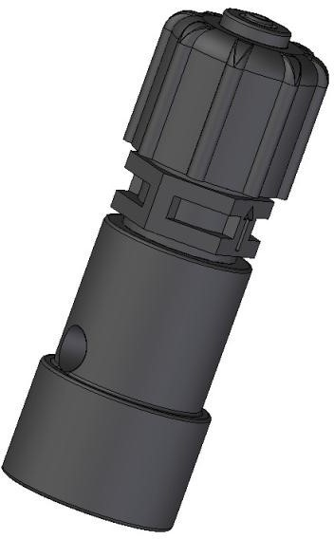 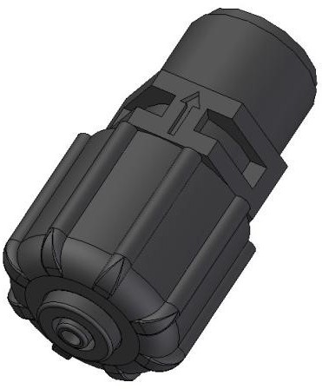 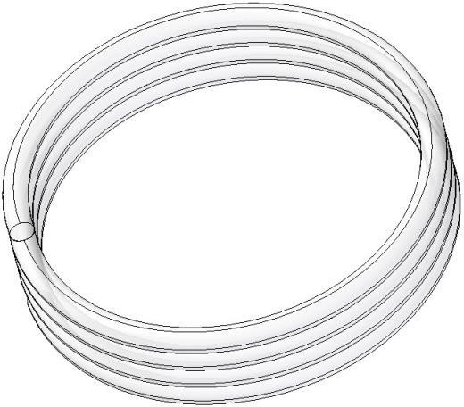 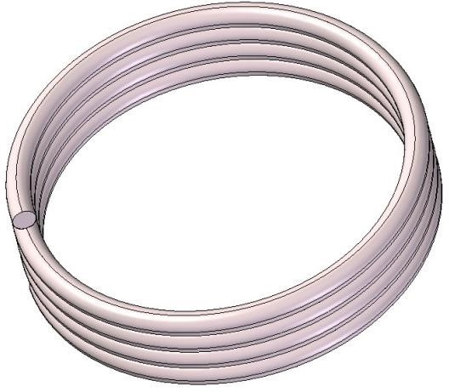

|  |  |  |  |  |  |  |  |
| --- | --- | --- | --- | --- | --- | --- | --- |
| **SK** Sací filter | Vstrekovací ventil **FR** |  | **FR** | 2m sacia hadica (PVC |  | **FR** | 2 m |
| flexibilné) | | | vypúšťanie (tuhý PE) | | |
| Nožný ventil **UK** | Vstrekovací ventil **UK** | **UK** 2m PVC hadica na opaľovanie | | | 2m PE hadica na dodávku vo **Veľkej Británii** | | |
| **ES** Filtro de aspiración | **ES** Vstupný ventil | **ES** 2m sacie potrubie (PVC) | | | **ES** 2m impulzná rúrka (PE) | | |
| **PO** Filtro de aspiração | **PO** Vstupný ventil | **PO** 2m mangueira de sucção de PVC | | | **PO** Rúrka na zavádzanie 2 m PE | | |
| **DE** Saugfilter | **DE** Einspritzventil | **DE** PVC-Schlauch, 2 Meter lang | | | **DE** PE-Zuführungsschlauch, 2 Meter lang | | |
| **NL** Aanzuigfilter | **NL** Injectieklep | **NL** 2m PVC-aanzuigslang | | | **NL** 2m PE-toevoerslang | | |
| **IT** Filtro di aspirazione | **IT** Valvola iniezione | **IT** 2m aspiračná rúrka z PVC | | | **IT** 2m tubo mandata PE | | |
| **PYC** Всасывающий фильтр. | **PYC** Впускной клапан. | **PYC** 2m трубки всасывания ПВХ | | | **PYC** 2m трубки доставки РЕ | | |

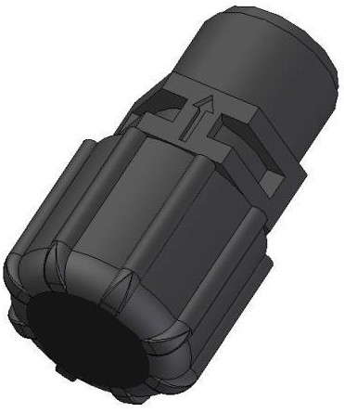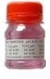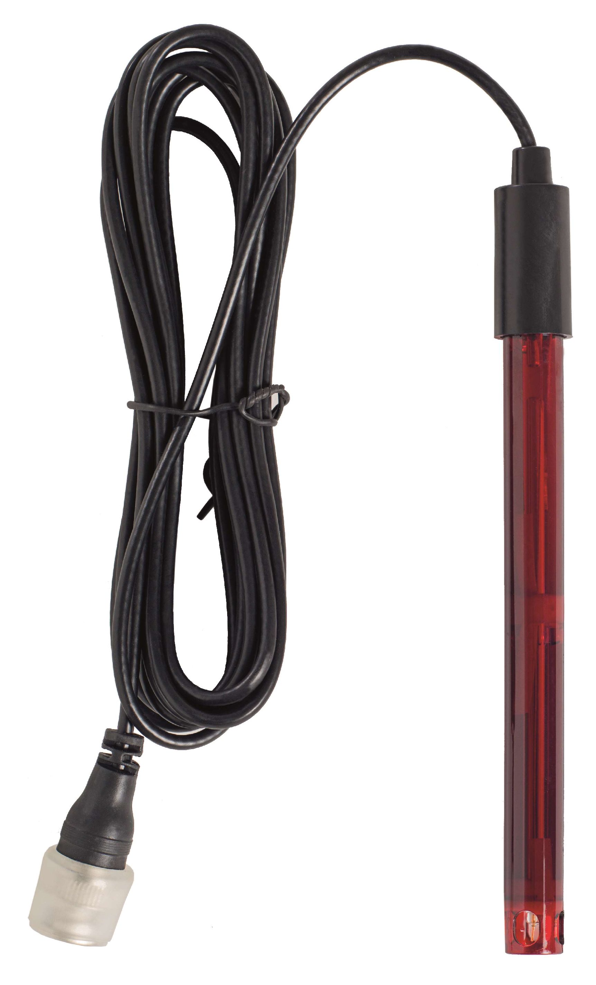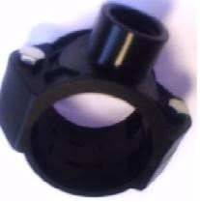

|  |  |  |  |  |  |  |
| --- | --- | --- | --- | --- | --- | --- |
| **FR** Držiak sondy | **SK** Pufrovací roztok | **FR** Meracia sonda | FRN°2Collier de prise en charge | | | |
| Držiak sondy **UK** | **UK** Pufrovací roztok | **UK** Meracia sonda |  | **UK** | **N°2** zaťaženie sondy | |
| golier | | | |
| **ES** Porta sonda | **ES** Solución tampón | Sprostredkovateľská sonda **ES** |  | **ES** | | **č. 2** Carga de |
| la sonda | | | |
| **PO** Carcaças | **PO** Bufferoplossing | **PO** Sonda de medição | **PO č. 2** Colarinho | | | |
| **DE** Sondenhalter | **DE** Kalibrierlösung | **DE** Messsonde | **DE č. 2** Muffenkragen | | | |
| **NL** Sondebehuizing | **NL** Bufferoplossing | **NL** Meetsonde | **NL č. 2** Houdkraag | | | |
| **IT** Portasonda | **IT** Soluzione tampone | **IT** Sonda di misura | **IT N°2** Collare di presa | | | |
| **PYC** Держатель зонда | **PYC** Раствор для калибровки | **PYC** Измерительный зонд | **PYC N°2** Хомут | | | |

**FONCTIONNEMENTS ET VISUALISATION FUNGOVANIE A VIZUALIZÁCIA FUNCIONAMIENTOS Y VISUALIZACIONES OPERAÇÕES E VISUALIZAÇÕES**

|  |  |
| --- | --- |
| **FR** |  |
| **UK** | |
| **ES** | |
| **PO** | |

**ARBEITSWEISE UND DARSTELLUNG WERKING EN WEERGAVE UNZIONAMENTI E VISUALIZZAZIONI**

**Operácie vizualizácie**

|  |  |
| --- | --- |
| **Z** |  |
| **NL** |  |
| **IT** | **F** |
| **PYC** | |

|  |  |
| --- | --- |
|  | **SK** Počas prevádzky sa na displeji zobrazuje hodnota O.R.P. nameraná sondou.  Čerpadlo pracuje proporcionálne (prietok sa mení podľa rozdielu medzi nastavenou hodnotou a údajom zo snímača). Prietok sa reguluje striedaním časov pauzy a vstrekovania.  Maximálna hodnota proporcionality je nastavená na redoxnú hodnotu 100 mV. Príklad: **Nastavená hodnota 730mV**  Ak je nameraná hodnota nižšia ako 630 mV, čerpadlo beží nepretržite.  Nameraná hodnota je 680 mV, čerpadlo beží 75 sekúnd, po ktorých nasleduje 75-sekundová pauza.  Ak je nameraná hodnota väčšia alebo rovná 730 mV, čerpadlo sa zastaví.  **Minimálny prevádzkový čas čerpadla je 5 sekúnd.** |
| **UK** Počas fungovania je na displeji viditeľná aktuálna hodnota Redox. Fungovanie čerpadla je proporcionálne, s časom pauzy/práce. Maximálna hodnota proporcionality bude z výroby nastavená na hodnotu pH 100 mV.  Príklad: **Nastavená hodnota 730 mV**  Ak je hodnota čítania nižšia ako 630 mV, čerpadlo pracuje nepretržite.  Hodnota 680 mV, čerpadlo pracuje 75 sekúnd striedavo so 75-sekundovou pauzou. Pri odčítaní hodnoty 730 mV čerpadlo prestane pracovať.  **Minimálny pracovný čas čerpadla je 5 sekúnd.**  **ES** Durante el funcionamiento, el valor de la lectura de Redox será visible su el display, El funcionamiento de la bomba es proporcional, con un tiempo de pausa y de trabajo.  El valor máximo de la proporcionalidad fijado de fábrica por un valor de 100mV. Príklady prevádzky: **Nastavená hodnota 730mV**  Lectura de valor inferior a 630mV, la bomba trabaja en continuo.  Lectura de valor 680mV, la bomba funciona durante 75 segundos alterna a 75 segundos de pausa. Ak je odčítaná hodnota vyššia ako 730 mV, bomba sa zastaví.  **El tiempo de trabajo minimal de la bomba serà de 5 segundos.**  **PO** Počas prevádzky je hodnota Redox lido viditeľná na clone. A bomba é proporcional, com tempos de pausa de trabalho. O valor máximo de proporcionalidade será ajustado de fábrica igual a um valor de 100mV. Príklady prevádzky: **Nastavená hodnota pri 730 mV**  Valor de leitura inferior a 630mV, a bomba sempre funciona.  Valor de leitura em 680mV, a bomba funcionará por aproximadamente 75 segundos, alternando com 75 segundos de pausa.  Valor de leitura de 730mV, a bomba será parada.  **O tempo mínimo de trabalho da bomba será de 5 segundos.**  **DE** Während des Betriebs wird der gemessene Redox-Wert am Display angezeigt. Die Pumpe arbeit proportional mit Pausen- und Arbeitszeit.  Der maximale Proportionalitätswert ist werksseitig auf 100mV eingestellt. Funktionsbeispiele: **Sollwert 730mV**  Der angezeigte Wert ist niedriger als 630 mV: die Pumpe arbeitet regelmäßig.  Der angezeigte Wert beträgt 680mV: die Pumpe arbeitet und pausiert im 75 Sekundentakt. Der angezeigte Wert beträgt mindestens 730mV: die Pumpe ist gestoppt.  **Die Mindestarbeitszeit der Pumpe beträgt 5 Sekunden.**  **NL** Gedurende de werking, wordt de réele Ph-waarde weergegeven op het Dishplay. De pomp werkt indien nodig met een aan/pauze systeem. De maximale waarde is volgens fabrieksinstellingen ingesteld op pH 1,0 .  Nastavenie**: Nastavená hodnota 730 mV**  De waarde is lager dan 630mV, de pomp werkt constant.  De waarde is 680mV, de pomp werkt 75 gevolgd door een pause van 75 secondes. De waarde is 730mV, de pompt werkt niet.  **Minimálny pracovný čas čerpadla je 5 sekúnd.**  ITPočas prevádzky bude na displeji viditeľná hodnota O.R.P. Prevádzka čerpadla je proporcionálna, s časom pauzy a chuti. Il valore di proporzionalità massima sarà impostato di fabbrica pari a un valore di 100mV.  Prevádzkové podmienky: **Nastavená hodnota 730 mV** | |

|  |  |
| --- | --- |
|  | piscar. Quando a calibração da sonda estiver concluída, o valor no monitor será fixado  **DE** Drücken Sie die Taste CAL für 3 Sekunden. Am Display beginnen der Wert 470 zu blinken. Sobald die Kalibrierung der Rx-Sonde abgeschlossen ist, bliká der Wert nicht mehr und ist fest.  **NL** Houd het CAL knopje gedurende 3 seconden ingedrukt. De waarde 7.0 begint te knipperen op het Display. Het kalibreren gebeurt automatisch en het knipperen stopt als het klaar is.  **IT** Stlačte tlačidlo Cal na 3 sekundy, na displeji sa rozsvieti hodnota 470. Quando la calibrazione della sonda sarà terminata, il valore sur le Display diventerà fisso  **PYC** Naжать кнопку CAL 3 секунды, на дисплее уровень 470 начнёт мигать. Keď калибровка зонда будет завершина, значение на дисплее стал неподвижным. |
| **(3)** | **SK** Ak sa na konci kalibrácie na displeji zobrazí **"rc",** stlačením tlačidla Cal sa vrátite k odčítaniu. Zopakujte postup kalibrácie. Ak sa správa **"rc"** objaví znova, znamená to, že elektróda nie je v dobrom stave a musí sa vymeniť.  **UK** Ak sa na konci kalibrácie na displeji zobrazí správa "**rc**", stlačením tlačidla Cal ukončite kalibráciu a vráťte sa k čítaniu. Postup zopakujte, ak sa po druhom pokuse opäť objaví nápis "**rc**", sonda nefunguje správne a mala by sa vymeniť.  **ES** Si por la fin de la calibración el Display mostrará el valor "**rc**", oprima el botón Cal para salir y regresar a la lectura. Repita el procedimiento de calibración, si después de la segunda prueba el valor "**rc**" aparecerá de nuevo, sustituir la sonda que no está funcionando bien.  **PO** Ak sa na konci kalibrácie na hľadáčiku zobrazí hlásenie "**rc**", stlačte tlačidlo CAL, aby ste ukončili kalibráciu a vrátili sa do polohy leitúry. Repita o procedimento de calibração e se, após a segunda tentativa, a palavra "**rc**" aparecer novamente, altere a sonda que não está em bom estado e deve ser substituída.  **DE** Ak sa na konci kalibrácie na displeji zobrazí "**rc**", kalibrácia nefunguje. Drücken Sie die Taste Cal, um das Programm zu beenden und kehren Sie zur Anzeige zurück. Operáciu zopakujte. Wenn nach dem zweiten Versuch erneut "**rc**" angezeigt wird, tauschen Sie die pH-Sonde aus, da er nicht richtig funktioniert.  **NL** Als aan het einde van het kalibreren, het bericht **"rc**" verschijnt, op het knopje Cal drukken om terug te komen in het hoofdmenu. De procedure herhalen, als het bericht **"rc**" opnieuw verschijnt, functioneert de sonde slecht en dient deze vervangen te worden.  **IT** Ak sa na displeji pri ukončení kalibrácie zobrazí nápis "**rc**", stlačte tlačidlo CAL, aby ste ukončili kalibráciu a zapli let. Ripetere la procedura di calibrazione e se si dopo il secondo tentativo comparira ancora la scritta "**rc**", cambiare la sonda che non è in buona salute e va sostituita.  **PYC** Если в конце калибровки на дисплее выйдет значение "**rc**", нажмите кнопку CAL для выхода из калибровки и возврата в режим снятия показаний. Повторить процедуру калибровки ещё раз, если после повторной операции на  дисплее выйдет значение "**rc**" , необходимо заменить зонд на новый, так как старый не пргоден к использованию. |

**ROZTOK, KTORÝ SA MÁ VSTREKNÚŤ**



**FR**

Toto dávkovacie čerpadlo bolo navrhnuté na vstrekovanie kvapalného chlóru.

Charakter peristaltickej trubice a súčiastok tvoriacich hydraulickú časť čerpadla je určený výlučne na použitie s kyselinou sírovou (H2SO4) alebo kvapalným chlórom. Je zakázané používať akýkoľvek iný produkt, napríklad kyselinu chlorovodíkovú, pretože môže dôjsť k poškodeniu čerpadla. Na čerpadlo, ktoré bolo prevádzkované s iným produktom ako s kyselinou sírovou alebo kvapalným chlórom, sa neposkytuje žiadna záruka.

**DÁVKOVANIE CHEMIKÁLIÍ**

**UK**

Toto čerpadlo bolo navrhnuté na vstrekovanie kvapalného chlóru.

Charakter peristaltickej hadice a ostatných komponentov tvoriacich hydrauliku je plánovaný na dávkovanie kyseliny sírovej (H2SO4) alebo kvapalného chlóru. Všetky ostatné produkty, ako je napríklad kyselina chlorovodíková, je zakázané používať, pretože môžu poškodiť čerpadlo. Na čerpadlo obsahujúce iný produkt ako kyselinu sírovú a kvapalný chlór nemožno poskytnúť žiadnu záruku.

**PRODUCTO CHIMICO**

**ES**

Esta bomba fue diseñada para inyectar cloro líquido.

El tubo y otros componentes que constituyen el sistema hidráulico se planifican a la dosis de ácido sulfúrico (H2SO4) o cloro líquido. Todos los demás productos, como el ácido clorhídrico, por ejemplo, están prohibidos de usar, ya que puede dañar la bomba. No se puede garantizar en una bomba que contiene un producto distinto de ácido sulfúrico o cloro líquido.

**PRODUTO QUÍMICO PARA SER DOSADO**

**PO**

Esta bomba foi projetada para dosagem de cloro líquido. O tubo peristáltico e os outros componentes são, portanto, adequados para a dosagem apenas de ácido sulfúrico (H2SO4) ou cloro líquido. Všetky ostatné chemické produkty, ako napríklad kyselina klorová, môžu bombu poškodiť. O uso de produtos químicos que não ácido sulfúrico e cloro líquido anulará a garantiza.

**CHEMISCHES PRODUKT DOSIEREN**

**Z**

Diese Pumpe wurde entwickelt, um flüssiges Chlor zu dosieren. Das Peristaltikrohr und die anderen Komponenten eignen sich daher nur zum Dosieren von Schwefelsäure (H2SO4) oder von flüssigem Chlor. Alle anderen Chemikalien wie Salzsäure können die Pumpe beschädigen. Ak sa použijú iné chemikálie, napríklad Schwefelsäure a flüssigem Chlor, záruka zanikne.

**CHEMISCH PRODUCT DAT MOET WORDEN DOSED**

**NL**

Toto čerpadlo je určené na dávkovanie vloeibaar chloor. Peristaltický box a ostatné komponenty sú určené na dávkovanie všetkých zwavelzuur (H2SO4) alebo vloeibaar chloor. Alle andere chemicaliën, zoals zoutzuur, kunnen de pump beschadigen. Použitie akejkoľvek inej chemikálie okrem zwavelzuuru alebo vloeibaar chloor spôsobí stratu záruky.

**PRODOTTO CHIMICO DA DOSARE**

**IT**

Toto čerpadlo bolo navrhnuté na dávkovanie kvapalného chlóru. Peristaltická trubica a ostatné komponenty sú preto vhodné na dávkovanie len kyseliny solforečnej (H2SO4) alebo kvapalného chlóru. Všetky ostatné chemické produkty, ako napríklad kyselina chloridová, môžu čerpadlo poškodiť. L'uso di prodotti chimici diversi dall'acido solforico e cloro liquido fa decadere la garanzia.

**Chemický produkt дозирования**.

**PYC**

Tento насос предназначен для дозирования жидкого хлора.

Перистальтическая труба и другие компоненты являются пригодными только для дозирования Серной Кислоты (H2SO4) Все другие химические продукты, как например соляная кислота могут испортить насос. Použitie iných chemických látok, okrem seronových кислоty, priведёт к аннулиowaniu гаранти.

**PRINCÍPE DE FONCTIONNEMENT PRINCÍP PREVÁDZKY PRINCIPIO DE FUNCIONAMIENTO PRINCÍPIO DE OPERAÇÃO**

|  |
| --- |
| **FR** |
| **UK** |
| **ES** |
| **PO** |

**FUNKTIONSPRINZIP WERKINGSPRINCIPE**

**PRINCÍP FUNGOVANIA**

|  |  |
| --- | --- |
| **Z** |  |
| **NL** |
| **IT** |
| **PYC** | |

**Zásady práce**

|  |  |  |  |
| --- | --- | --- | --- |
|  |  | **FR** |  |
| Peristaltické čerpadlá fungujú na rovnakom princípe. Valec (B), namontovaný na rotore (držiak valca (C)), stláča peristaltickú trubicu (A) pozdĺž steny. Stláčaním trubice vzniká podtlak, ktorý nasáva kvapalinu do trubice čerpadla. Keď sa prvý valec odpojí od peristaltickej trubice, druhý valec ju rozdrví, čím vytlačí kvapalinu predtým nasatú do trubice von z čerpadla.  **UK**  Princíp fungovania peristaltického čerpadla je založený na tlaku a uvoľňovaní hadice (A) valčekovým držiakom (C), ktorý sa pohybuje pomocou motora. Dvojité pôsobenie tlaku a uvoľňovania hadice vytvára pozdĺž hadice sacie sily, ktoré nasávajú chemikáliu a tlačia ju na výstup. Prietok závisí od rýchlosti otáčania motora a od priemeru hadice. | | |
| **ES**  Princíp činnosti peristatickej bomby je založený na tlaku a uvoľňovaní trubice (A) namontovanej na tyči (B) a portarrodillo (C). Presión y liberación del tubo con la rotación de los rodillos, aspira el líquido y lo empuja hacia delante. Rýchlosť prietoku závisí od otáčok motora a úseku potrubia.  **PO**  O princíp de funcionamento da bomba peristáltica baseia-se na pressão e subsequente libertação do tubo (A) pelo rolo  (B) montado no suporte do rolo (C). Isso, por sua vez, é acionado pelo motor.  Ação dupla de pressão e liberação do tubo gera uma força de sucção ao longo da mesma que faz com que o líquido seja preparado e guiado na entrega. Prietoková rýchlosť závisí od otáčok motora a veľkosti trubice.  **Z**  Das Funktionsprinzip der Peristaltikpumpe beruht auf dem Druck und der anschließenden Freigabe des Rohrs (A) durch die am Rollenhalter (C) angebrachte Rolle (B). Dies wird wiederum vom Motor in Gang gesetzt.  Die doppelte Wirkung des Drucks und der Freigabe des Schlauches erzeugt eine Saugkraft entlang derselben, die bewirkt, dass sich die Flüssigkeit ansaugt und in die Abgabe führt. Die Durchflussmenge hängt von der Motordrehzahl und dem Rohrabschnitt ab.  **NL**  Princíp peristaltického čerpadla je založený na drukovaní a riedení kalu (A) valcom (B), ktorý je ovládaný valčekom (C). Die wordt op zijn beurt in gang gezet door de motor. De dubbele werking van druk en loslaten van de slang genereert een zuigkracht die ervoor zorgt dat de vloeistof aanzuigt en door de slang stroomt. Tento problém sa týka motorizmu a bezpečnosti.  **IT**  Il principio di funzionamento della pompa peristaltica si fonda sulla pressione e successivo rilascio del tubo (A) ad opera del rullino (B) montato sul porta-rullini (C). Questo a sua volta è messo in movimento dal motore.  La duplice azione di pressione e rilascio del tubo genera una forza di aspirazione lungo lo stesso che fa adescare il liquido e lo guida in mandata. La portata dipende dalla velocità del motore e dalla sezione del tubo.  **PYC**  Principп работы перистальтического насоса основан на давлении и последующего выпуска трубки (А) в рулон (В) на монтированный держатель ролика (С). Toto, v свою очередь, приводится в движение мотором. Двойное действие нажатие и отпускание трубки, создаёт силу всасывания, что даёт возможность наполнения жидкостью и  Výstup v systéme. Скорость подачи зависит от мотора и размера трубы. | | | |

É essencial respeitar a sequência de operações indicada abaixo.

(2) Uistite sa, že roztok tampónu použitý na kalibráciu zodpovedá uvedenej hodnote a že nie je poškodený.

**Achtung:**

**Z**

(1) Der Elektrodenkalibrierungsvorgang kann einige Minuten dauern, um ein genaues Ergebnis zu erhalten. Hierbei ist es besonders wichtig, nachfolgenden Betriebsablauf einzuhalten.

(2) Stellen Sie sicher, dass die für die Kalibrierung verwendete Pufferlösung immer mit dem angezeigten Wert übereinstimmt und nicht verschmutzt ist.

**Nie je v prevádzke,**

**NL**

(1) Het kalibreren van elektroden kan enkele minuten duren. Uvedený postup by sa mal dodržiavať počas krátkeho časového obdobia.

(2) Verzeker u ervan dat de voor het kalibreren gebruikte buffer overeenkomt met de aangegeven waarde en dat deze niet vuil is.

**Pozor:**

IT

1. La procedura di calibrazione della sonda può richiedere alcuni minuti, per una maggiore precisione di lettura; è indispensabile rispettare la sequenza delle operazioni indicate qui di seguito.
2. Assicurarsi che la soluzione tampone usata nella calibrazione corrisponda sempre al valore indicato e che non sia inquinata.

**Pozor:**

**PYC**

1. Procedúra калибровки зонда(пробный электрод) может занять несколько минут, для большей точности снятия показаний: необходимо придерживаться последовательности операций приведенные здесь ниже.
2. убедиться в том, чтобы размер используемого буфера в калибровке, всегда соответствовал указанному значению и что не загрязнется.

|  |  |  |
| --- | --- | --- |
| **(1)** | **SK** Vložte sondu Rx do 468 mV tlmivého roztoku. Počkajte niekoľko sekúnd, kým sa údaj stabilizuje.  **UK** Ponorte sondu do tlmivého roztoku Rx pri 468 mV. Pred odčítaním počkajte niekoľko sekúnd.  **ES** Vložte sondu Rx do roztoku 468 mV. Počkajte niekoľko sekúnd, kým sa údaj stabilizuje.  **PO** Insira a sonda de Rx na solução tampão 468mV. Aguarde alguns segundos para estabilizar a leitura.  **DE** Tauchen Sie die Rx-Sonde in die 468mV-Pufferlösung. Warten Sie einige Sekunden, bis die Anzeige stabil ist.  **NL** Zastavte sondu Rx v 468mV vyrovnávacej pamäti. Wacht enkele seconden voor een juiste aflezing.  **IT** Inserire la sonda di Rx nella soluzione tampone a 468mV. Počkajte niekoľko sekúnd, kým sa údaj stabilizuje.  **PYC** Вставить зонд Rx в буферный раствор при 468mV, подождать несколько секунд stabiliлизации точного показания. | |
| **(2)** | **SK** Stlačte tlačidlo CAL na 3 sekundy a na displeji začne blikať hodnota 470. Kalibrácia sa vykoná automaticky a skončí sa, keď sa hodnota na Displeji opäť ustáli.  **UK** Stlačte tlačidlo CAL na 3 sekundy, na displeji začne blikať hodnota 470. Kalibrácia sa vykoná automaticky a po jej dokončení displej prestane blikať.  **ES** Oprima el botón CAL para 3 segundos, su el Display el valor 470 comenzará a parpadear, y una vez que la calibración de la sonda es hecha, dejará de parpadear y se convierte en fijo. | |
| **PO** | Stlačte tlačidlo Cal po dobu 3 sekúnd, no visor, o valor de 470 começará a |

**PROGRAMOVANIE PROGRAMOVANIE REGULATIÓN PROGRAMAÇÃO**

|  |  |
| --- | --- |
| **FR** |  |
| **UK** | |
| **ES** | |
| **PO** | |

**PROGRAMMIERUNG PROGRAMMERING PROGRAMMAZIONE**

**PROGRAMOVANIE**

|  |  |
| --- | --- |
| **Z** |  |
| **NL** |  |
| **IT** |  |
| **PYC** | |

**SK** Stlačte a podržte tlačidlo SET na 3 sekundy, na displeji sa zobrazí predtým uložená hodnota. Opätovným stlačením tlačidla SET vyberte požadovanú hodnotu v rozsahu 300 až 800 mV. Počkajte 5 sekúnd (bez stlačenia) a zvolená hodnota sa automaticky uloží.

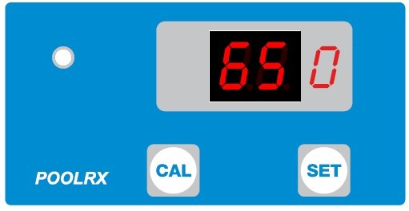

**UK** Stlačte a podržte tlačidlo SET na 3 sekundy, na displeji sa zobrazí predtým uložená hodnota. Pokračujte v stláčaní tlačidla SET a vyberte požadovanú hodnotu v rozsahu 300 až 800 mV. Po výbere požadovanej hodnoty počkajte 5 sekúnd bez stlačenia akéhokoľvek tlačidla a hodnota sa automaticky uloží.

Oprima el botón SET por 3 segundos, en el display el valor memorizado previamente aparecerá. Stále stláčanie tlačidla SET môže vybrať hodnotu nastaveného bodu v rozsahu od 300 do 800 mV. Una vez que el valor esté seleccionado, espere durante 5 segundos sin pulsar ningún botón, y el valor se memoriza automáticamente.

**ES**

Stlačte a podržte tlačidlo SET na 3 sekundy, na displeji sa zobrazí predtým nastavená hodnota. Vždy opakovaným stláčaním tlačidla SET vyberte požadovanú hodnotu v rozmedzí 300 až 800 mV. Aguarde sem pressionar nenhum botão por 5 segundos, o valor selecionado será automaticamente memorizado.

**PO**

Podržte tlačidlo SET stlačené 3 sekundy. Auf dem Display wird der zuvor gespeicherte Wert angezeigt.

**Z**

Durch betätigen der Taste SET können Sie den Sollwert in einem Bereich von 300 bis 800mV auswählen. Warten Sie nach der Auswahl des Wertes 5 Sekunden ohne eine Taste zu betätigen und der Wert wird automatisch gespeichert.

Druk het knopje SET gedurende 3 seconden in, op het beeldscherm verschijnt de waarde die voorafgaand opgeslagen is. Druk nogmaals op het knopje SET om de gewenste waarde tussen 300 en 800 mVte selecteren. Wacht 5 seconden (zonder ergens op te drukken) en de geselecteerde waarde wordt automatisch opgeslagen

**NL**

Ak na 3 sekundy stlačíte tlačidlo SET, na displeji sa porovná predchádzajúca hodnota. Sempre pressendo ripetutamente il pulsante di SET selezionare il valore desiderato comprreso tra 300 e 800mV. Attendere senza premere alcun pulsante per 5 secondi, il valore selezionato verrà automaticamente memorizzato.

**IT**

Naжать и придержать кнопку SET не больше трёх секунд, на дисплее вы увидите значение

**PYC**

ранее установленное. Постоянным нажатием на кнопку SET вы можете установить требуемый уровень между 300- 800mV. Не нажимая никаких кнопок, в тесении 5 секунд, требуемое значение автоматически внесётся в память.

**ETALONNAGE CALIBRATION CALIBRATIÓN CALIBRAÇÃO**

|  |
| --- |
| **FR** |
| **UK** |
| **ES** |
| **PO** |

**ALIBRIERUNG ALIBREREN ALIBRAZIONE КАЛИБРОВКИ**

**Upozornenie:**

**FR**

|  |  |
| --- | --- |
| **Z** | **K** |
| **NL** | **K** |
| **IT** | **C** |
| **PYC** | |

1. Postup kalibrácie elektródy trvá niekoľko minút, ale na dosiahnutie veľmi presných údajov je veľmi dôležité dodržať nižšie uvedené poradie operácií.
2. Uistite sa, že tlmivý roztok použitý na kalibráciu zodpovedá uvedenej hodnote a že nie je kontaminovaný alebo zastaraný.

**Upozornenie:**

**UK**

1. Postup kalibrácie elektródy môže trvať niekoľko minút, na dosiahnutie veľmi presných údajov je dôležité dodržiavať postupnosť činností uvedenú nižšie.
2. Uistite sa, že pufrovací roztok použitý pri kalibrácii vždy zodpovedá uvedenej hodnote a že nie je znečistený.

**Pozor:**

**ES**

1. El procedimiento de la calibración del electrodo puede requerir algunos minutos, para una lectura muy exacta; él es muy importante seguir la secuencia de la operación indicada aquí abajo.
2. Ser seguro que la solución tapón usada en la calibración empareja siempre el valor indicado, y que no están contaminados.

**Atenção:**

**PO**

1. Kalibrácia sondy môže trvať niekoľko minút, aby sa zvýšila presnosť merania;

**INŠTALÁCIA INŠTALÁCIA INŠTALÁCIA**

|  |  |
| --- | --- |
| **FR** |  |
| **UK** | |
| **ES** | |
| **PO** | |

**INŠTALÁCIA INŠTALÁCIA INŠTALÁCIA**

**Установка**

|  |  |
| --- | --- |
| **Z** |  |
| **NL** |
| **IT** |
| **PYC** | |

|  |  |
| --- | --- |
|  | **SK Všeobecné informácie**  -Skriňa čerpadla musí byť namontovaná vo vertikálnej polohe +/- 15° na dodanom nástennom držiaku.  -Zariadenie namontujte maximálne 1,5 metra nad úrovňou dávkovaného produktu. Ak je potrebné umiestniť ho nižšie, ako je hladina výrobku, vždy použite vstrekovací ventil alebo spätný ventil, aby ste predišli problémom s nasávaním.  -Čerpadlo neinštalujte priamo nad nádobu s výrobkom, aby ste zabránili uvoľňovaniu kyselín alebo chlórových výparov.  Spotrebič inštalujte v dobre vetranej miestnosti pri maximálnej teplote 45 °C. Zabezpečte ľahký prístup na údržbu.  **Všeobecné pravidlá Spojeného kráľovstva .** Inštalácia čerpadla:   * na polici čerpadla tak, aby hlava čerpadla zostala vždy vo vertikálnej polohe +/-15°. * Vo vhodnej výške nad chemikáliou do maximálnej výšky 1,5 metra. Ak je potrebné nainštalovať čerpadlo pod úroveň chemikálie, musíte použiť vstrekovací ventil alebo ventil proti sifónu. * Čerpadlo neinštalujte nad nádrž v prítomnosti kvapalín, ktoré vyžarujú výpary, pokiaľ nie je hermeticky uzavreté. * Pri maximálnej teplote 45 °C, na vetranom mieste a ľahko prístupnom pre obsluhu na účely pravidelnej údržby. |
| **ES Normas generales .**Montar la bomba:   * sobre la escuadra de fijación mural a condición que el cuerpo de la bomba esté en posición vertical (inclinación máxima15°). * por encima del nivel del líquido que se va a dosificar dentro del límite máximo de 1,5 metros, si la instalación necesita de colocar la bomba por debajo del nivel del líquido y para evitar problemas de sifón, utilizar siempre la válvula de inyección o una válvula anti-retorno. * nunca installar la bomba dosificadora sobre el depósito o directamente sobre su vertical, en el caso de líquidos que emanan vapores agresivos, a menos que dicho depósito esté herméticamente cerrado.   en un lugar seco a una temperatura máxima de 45° C y fácilmente accesible para efectuar las operaciones de mantenimento  **PO Regras gerais.** Inštaláciu vykonajte nasledujúcim spôsobom:   * no suporte de fixação da parede, desde o corpo da bomba permaneça toujours na posição vertical +/- 15°. * Acima do nível do líquido a ser dosado, a uma altura máxima de 1,5 metros. Ak je potrebné umiestniť bombu pod hladinu kvapaliny (pri dne), aby sa predišlo problémom s presýpaním, vždy použite vstupný ventil alebo protitlakový ventil. * Não instale a bomba acima do tanque na presença de líquidos que emitem fumaça, a menos que ela esteja hermeticamente fechada. * A uma temperatura máxima de 45 ° C, em um ambiente seco e facilmente acessível ao operador para manutenção periódica.   **DE Allgemeine Regeln**  Inštaláciu vykonajte podľa nasledujúceho opisu:   * an der Wandbefestigungshalterung, solange der Pumpenkörper immer in senkrechter Position +/- 15° bleibt. * Über dem Niveau der zu dosierenden Flüssigkeit in einer maximalen Höhe von 1,5 Metern. Wenn Sie die Pumpe unterhalb des Flüssigkeitspegels (darunter) aufstellen müssen, verwenden Sie immer das Einspritzventil oder ein Gegendruckventil, um Probleme mit dem Siphon zu vermeiden. * Installieren Sie die Pumpe nicht in der Nähe von Flüssigkeiten, die Dämpfe abgeben, es sei denn, sie ist luftdicht verschlossen. * Bei einer maximalen Temperatur von 45 ° C in trockener Umgebung und für den Bediener für regelmäßige Wartungsarbeiten leicht zugänglich.   **NL Algemene regels**. Pozri inštaláciu ako volgt uit:   * op de muurbevestigingsbeugel zolang het pomplichaam altijd in verticale positie +/- 15 ° blijft. * Boven het niveau van de te doseren vloeistof, op een maximale hoogte van 1,5 meter. Als de pomp onder het vloeistofniveau (onderaan) moet worden geplaatst, gebruik dan altijd de injectieklep of een tegendrukventiel om sifonproblemen te voorkomen. * Installeer de pomp niet boven de tank in de aanwezigheid van vloeistoffen die dampen afgeven, tenzij deze hermetisch is afgesloten. | |

|  |
| --- |
| * Bij een maximumtemperatuur van 45 ° C, in een droge omgeving en gemakkelijk toegankelijk voor de uitvoering van periodiek onderhoud.   **IT Norme generali .** Inštaláciu vykonajte podľa nasledujúcich pokynov:   * sulla staffa di fissaggio a muro purché il corpo pompa rimanga sempre in posizione verticale +/- 15°. * Al di sopra del livello del liquido da dosare, ad un'altezza massima di 1,5 metri. Ak je potrebné umiestniť čerpadlo pod hladinu kvapaliny (pod tlakom), aby sa predišlo problémom s únikom, vždy použite vstupný ventil alebo ventil na reguláciu tlaku. * Non installlare la pompa al di sopra del serbatoio in presenza di liquidi che emanano esalazioni, a meno che esso non risulti chiuso ermeticamente. * Ad una temperatura massima di 45 °C, in ambiente asciutto e facilmente accessibile ad operatore per effettuare la manutenzione periodica.   **PYC Общие правила.**  Произвести установку следующим образом.  -- Закрепить кронштейн на стене до тех пор, чтобы корпус насоса постоянно был в вертикальном положении +/-15°  -- Высота установки насоса от дозирующего раствора мах 1,5м. V prípade inštalácie čerpadla  Nižšia úroveň tekutín, potrebné vždy používať vпускной клапан или клапан противодавления, чтобы избежать проблем с сифоном.  -- Не устанавливать насос выше бака в присутствии жидкости, которые выделяют пары, если это не закрыто герметически.  -- Температура помещение мах 45°C, место расположения должно быть сухим и легко доступным для периодического обслуживания. |

**CONNEXIONS SPOJENIA CONEXIÓNES CONEXÕES**

|  |  |
| --- | --- |
| **FR** |  |
| **UK** | |
| **ES** | |
| **PO** | |

**SPOJENIA AANSLUITINGEN CONNESSIONI**

**СОЕДИНЕНИЯ**

|  |  |
| --- | --- |
| **Z** |  |
| **NL** |
| **IT** |
| **PYC** | |

|  |  |  |  |  |  |
| --- | --- | --- | --- | --- | --- |
|  | | |  | **FR** | **A** = Spínač zapaľovania (0/1 - ON/OFF) |
| **B** = konektor sondy BNC  **C** = Napájanie 230V,50Hz  **UK** A= vypínač ON/OFF  B=BNC konektor sondy  **C=** elektrický napájací kábel 230V,50Hz  **ESA** = prerušovač ON/OFF (0/1)  B=konektor BNC sonda  C= kábel elektrického napájania 230V-50Hz  **PO A** = chave de ignição (0/1 - ON / OFF)  **B** = konektor BNC da sonda  **C** = 230V, 50Hz elektrický zdroj | | |
|  | **Z** | **A** = Zündschalter (0/1 - EIN / AUS) | | | |
| **B** = BNC-Anschluss der Sonde  **C** = 230 V, 50 Hz elektrisches Kabel  **NL A** = kontaktné miesto (0/1 - AAN / ITU)  **B** = aansluitujúca BNC sonda  **C** = 230V, 50Hz elektrický kábel  **IT A** = interruttore d'accensione (0/1 - ON/OFF)  B=connettore BNC della sonda  **C=** cavo elettrico 230V,50Hz  **PYC A** = выключатель зажигания (0/1 - ON / OFF)  **B** = rozъем BNC датчика  **C** = 230 В, 50 Гц, электрический кабель | | | | | |

**NETTOYAGE DE LA SONDE ČISTENIE ELEKTRÓD**

|  |  |
| --- | --- |
| **FR** |  |
| **UK** | |
| **ES** | |
| **PO** | |

**LIMPIEZA Y MANUTENCION DEL ELECTRODO LIMPEZA DE SONDA**

**ROBE-REINIGUNG ONDE REINIGING PULIZIA DELLA SONDA**

**Мойка зонда**

|  |  |
| --- | --- |
| **Z** | **P** |
| **NL** | **S** |
| **IT** |  |
| **PYC** | |

|  |  |  |  |
| --- | --- | --- | --- |
|  | **FR** | Ponorte meracie sondy do roztoku kyseliny octového typu (max. 2 % kyseliny 98 % vody). Počkajte päť minút a | |
| opláchnite vodou. Nenechávajte sondu na vzduchu. Zakryte ju originálnym plastovým uzáverom naplneným vodou z vodovodu, aby zostala vlhká. | | | |
|  | **UK** | Ponorte elektródu do roztoku kyseliny, napríklad octu (max. 2 % kyseliny a 98 % vody). Počkajte päť minút a opláchnite ju vodou. | |
| Odporúča sa nenechávať elektródu suchú; ak sa skladuje dlhší čas, musí sa zakryť plastovým uzáverom naplneným vodou, aby sa udržala vlhká. | | | |
|  | **ES** | Introducir el electrodo en 2% de soluciòn acido clorhidrico (por ejemplo vinagre). Počkajte 5 minút a potom | |
| enjuagarlo con agua. Es recomendable no dejar el electrodo seco, y si se queda almacenado por mucho tiempo deberà ser cubierto con un tapòn apositamente lleno de agua para mantenerlo con la punta sumerjida en liquido. | | | |
|  | **PO** | Zmiešajte eletrodo v roztoku s vodou, ako je vinagre (maximálne 2 % ácido a 98 % água). Počkajte päť | |
| minutos e enxágüe com água. Odporúča sa nenechávať ohrievač na suchu; ak ho chcete uchovávať dlhší čas, prikryte ho plastovou podložkou s vodou, aby zostal chladný. | | | |
|  | **Z** | Umiestnite elektrospotrebič do bezpečného prostredia, ako je Essig (max. 2% Säure a 98% Wasser). Nahrejte fünf | |
| Minuten und spülen Sie mit Wasser nach. Es wird empfohlen, die Elektrode nicht trocken zu lassen. Wenn es längere Zeit gelagert werden soll, bedecken Sie es mit einer mit Wasser gefüllten Plastikkappe, um es nass zu halten. | | | |
|  | **NL** | Dompel de elektrode onder in een zuuroplossing zoals azijn (max. 2% zuur en 98% water). Wacht vijf minuten en | |
| spoel af met water. Het is raadzaam om de elektrode niet droog te laten; als hij voor een lange tijd moet worden opgeslagen, bedek hem dan met een plastic dop gevuld met water om hem nat te houden. | | | |
|  | **IT** | Ponorte elettrodo do roztoku kyseliny, napríklad aceto (max. 2 % kyseliny a 98 % vody). Počkajte | |
| cinque minuti e risciacquare con acqua. È consigliabile non lasciare l'elettrodo a secco; se deve essere conservato per lungo tempo coprirlo con il tappo di plastica riempito con acqua per mantenerlo bagnato. | | | |
|  | **PYC** | | Погрузить зонд в раствор кислоты, например (2% кислоты и 98% воды). Оставить на пять минут после |
| промыть водой. Советуем не оставлять зонд (электрод) сухим, для длительного хранения необходимо поместить электрод в пластмассовую трубку сводой. | | | |

**HIVERNAGE DE LA SONDE ELECTRODE STORAGE ALMACENAMIENTO DE ELECTRODO ARMAZENAMENTO DA SONDA**

|  |
| --- |
| **FR** |
| **UK** |
| **ES** |
| **PO** |

**ŠATY NA OPLÁTKU**

**MMAGAZZINAMENTO DELLA SONDA ХРАНЕНИЕ ЗОНДА**

|  |  |
| --- | --- |
| **Z** | **P** |
| **NL** | **S** |
| **IT** | **I** |
| **PYC** | |

|  |  |  |  |
| --- | --- | --- | --- |
|  | **FR** | Elektródy vždy uchovávajte v originálnych ochranných krytoch s konzervačnou kvapalinou. Na stránke . | |
| elektródy ponechané na sucho sú poškodené alebo majú pomalú odozvu | | | |
|  | **UK** | Elektródy vždy uchovávajte v originálnych uzáveroch, kvapalina vo vnútri je priehľadná konzervačná kvapalina. Nikdy | |
| nechajte elektródy suché, poškodia sa/spomalí sa ich odozva, | | | |
|  | **ES** | Mantenga siempre los electrodos en las tapas protectoras originales que contenanten el líquido conservante. Los | |
| electrodos que quedan secos están dañados o tienen una respuesta lenta | | | |
|  | **PO** | Sempre mantenha os eletrodos nas tampas de proteção originais contendo o líquido de manutenção. Káble | |
| deixados secos são danos / resposta lenta. | | | |
|  | **Z** | Bewahren Sie die Elektroden immer in den ursprünglichen Schutzkappen auf, die Wartungsflüssigkeit enthalten. | |
| Die Elektroden, die trocken bleiben, sind beschädigt / langsame Reaktion. | | | |
|  | **NL** | Bewaar de elektroden altijd in de originele beschermkappen die de onderhoudsvloeistof bevatten. De elektroden die | |
| droog zijn achtergelaten, zijn beschadigd / traag. | | | |
|  | **IT** | Uchovávajte elettrodi sempre nei tappi di protezione originali contenenti il liquido di mantenimento. Gli elettrodi | |
| lasciati a secco si danneggiano / risposta lenta. | | | |
|  | **PYC** |  | Všade sú k dispozícii elektrické zariadenia v originálnych защитных колпачках, содержащих техническую жидкость. |
| Электроды, оставленные сухими, повреждены / медленный отклик. | | | |

|  |  |  |  |
| --- | --- | --- | --- |
| **NL** Verwijder de tww schroeven uit de transparante voorkant. Maak de voorkant los door met een punt in het gat tussen de 2 fittingen te drukken. Verwijder de oude slang door eerst het linker hulpstuk te deblokkeren, draai de rolhouder in de richting van de pijl om de slang tot de rechter fitting te bevrijden.  **IT** Sganciare il coperchio trasparente frontale facendo pressione con una punta nel foro posto tra i 2 raccordi. Togliere il vecchio tubo sbloccoccando prima il raccordo di sinistra, girando nel senso della freccia il portarullino in modo da libare il tubo fino al raccordo di destra.  **PYC** Снимите прозрачную передню крышку, нажав на точку в отверстии между двумя фитингами. Vyнимая старую трубку сначала необходомо освободить левое соединение, крутя по указанной стрелк на держателе ролика освободить правое соединение. | | | |
|  | **SK** Ľavý konektor novej peristaltickej trubice umiestnite do zárezu. Uistite sa, že zaoblená časť smeruje dovnútra. Otočte držiak valca v smere hodinových ručičiek tak, aby peristaltická trubica prirodzene zapadla na svoje miesto. Nikdy neotáčajte proti smeru otáčania.  **UK** Vložte ľavý konektor do relatívneho krytu a skontrolujte, či jeho okrúhla časť zaujme polohu smerom k zadnej časti čerpadla. Otočte valčekový držiak v smere hodinových ručičiek tak, aby hadica zaujala prirodzenú polohu v hlave čerpadla.  **ES** Introducir el racor de la izquierda en su sede Girar el portarrodillo en el sentido de la flecha circular acompañando el tubo en la cabeza de la bomba.  **PO** Insira o encaixe esquerdo do novo tubo em sua sede, certificando-se de que a peça arredondada esteja posicionada para dentro. Gire o suporte do rolo no sentido horário para que o tubo ocupe seu assento natural.  **DE** Setzen Sie das linke Fitting des neuen Rohrs in seinen Sitz ein und stellen Sie sicher, dass der abgerundete Teil nach innen gerichtet ist. Drehen Sie den Rollenhalter im Uhrzeigersinn, damit der Schlauch seinen natürlichen Sitz einnimmt.  **NL** Plaats de linkerfitting van de nieuwe slang in de zitting en zorg ervoor dat het ronde deel naar binnen is gericht. Draai de rolhouder met de klok mee zodat de slang in de natuurlijke zitting komt.  **IT** Inserire il raccordo di sinistra del nuovo tubo, nella propria sede, facendo attenzione che la parte arrotondata si posizioni verso l'interno. Girare il portarullini in senso orario in modo che il tubo occupi la propria sede naturale.  **PYC** Вставить нова трубку на место левого соединение, так чтобы часть округлённой трубки была направленна во внутрь держателя ролика. Прокручивая держатель ролика по часовой стрелке установить трубку во внутрь на своё место. | | |
|  | **SK** Vložte pravý konektor do pripraveného otvoru. Nasaďte kryt na čerpadlo.  **UK** Vložte pravý konektor do relatívneho krytu a upevnite kryt.  **ES** Introducir el racor de la derecha en su sede. Colocar la tapa de la bomba.  **PO** Insira o encaixe direito em sua caixa e recoloque a tampa.  **DE** Setzen Sie das rechte Fitting in das Gehäuse ein und setzen Sie die Abdeckung wieder auf.  **NL** Plaats de juiste fitting in de behuizing en plaats het deksel terug met bevestiging van de twee schroeven.  **IT** Inserire il raccordo di destra nella propria sede e rimontare il coperchio. | | |
|  | **PYC** | Вставьте правый фитинг в его корпус и установите крышку на место. |

**BRANCHEMENT ELECTRIQUE ELEKTRICKÉ PRIPOJENIE CONEXIÓN ELÉCTRICA CONEXÃO ELÉTRICA**

|  |  |
| --- | --- |
| **FR** |  |
| **UK** | |
| **ES** | |
| **PO** | |

**ELEKTRISCHER ANSCHLUSS ELEKTRISCHE AANSLUITING COLLEGAMENTO ELETTRICO**

**Schéma elektrického spojenia**

|  |  |
| --- | --- |
| **Z** |  |
| **NL** |
| **IT** |
| **PYC** | |

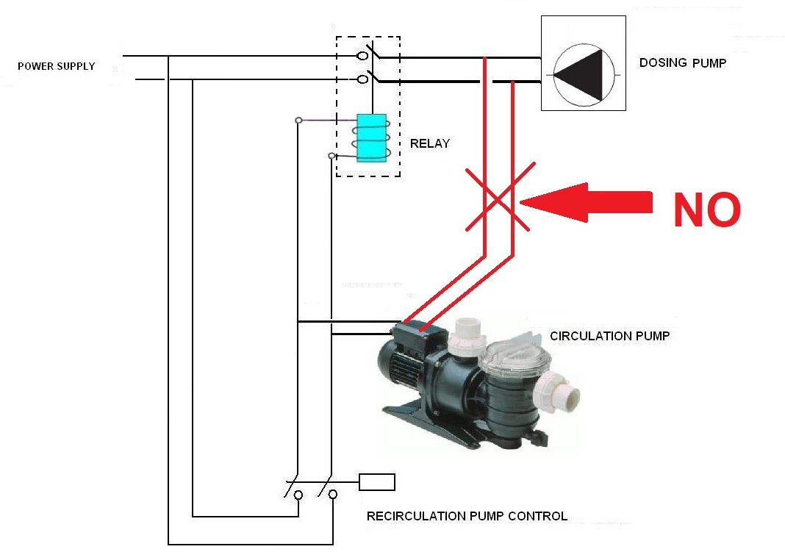

! DÔLEŽITÉ! Čerpadlo musí vstrekovať iba vtedy, keď v potrubí prúdi voda.

**FR**

Aby ste predišli poškodeniu čerpadla, neinštalujte ho priamo paralelne s napájaním filtračného čerpadla, ale použite "relé". Po zapnutí čerpadla sa rozsvieti displej.

**VEĽKÁ BRITÁNIA** ! POZOR! čerpadlo by malo vstrekovať, keď potrubím preteká voda Skontrolujte, či sú hodnoty na štítku čerpadla kompatibilné s hlavným napájaním. Aby ste zabránili poškodeniu dosky plošných spojov, neinštalujte napájanie čerpadla priamo paralelne s napájaním filtračného čerpadla, ale použite relé. Čerpadlo je zapnuté, keď svieti displej.

**ES**! ATENCIÓN! La bomba debe inyectar cuando el agua fluye a través de la tubería. Verificar que los valores nominales de potencia corresponden a las de la instalación eléctrica. Para evitar daños en la placa de circuito no conectar directamente l' alimentación de la bomba a l' alimentación de la bomba de circulación, pero siempre use un contactor / relé. Véase la figura La bomba está activada cuando el display se ilumina.

! UPOZORNENIE! A bomba deve injetar quando a água flui através do sistema de filtragem.

**PO**

Verifique se os valores da placa da fonte de alimentação correspondem aos valores do sistema. Para não danificar a placa eletrônica, não conecte a fonte de alimentação diretamente em paralelo com a fonte de alimentação da bomba de recirculação, mas sempre use um contator / relé. Zapálenie bomby je potvrdené svetlom v priezore.

! ACHTUNG! Die Pumpe muss einspritzen, wenn Wasser durch das Filtersystem fließt.

**Z**

Stellen Sie sicher, dass die Werte der Stromversorgungsplatte mit denen des Systems übereinstimmen. Um die

Elektronikplatine nicht zu beschädigen, schließen Sie die Stromversorgung nicht direkt parallel zur Stromversorgung der Umwälzpumpe an, sondern verwenden Sie immer ein Schütz / Relais. Zündung der Pumpe wird durch Aufleuchten der Anzeige bestätigt.

! WAARSCHUWING! De pomp moet injecteren als er water door het filtersysteem stroomt.

Controleer of de waarden van de typeplaat overeenkomen met die van het systeem. Om de electronica niet te beschadigen, sluit de voeding niet rechtstreeks parallel aan de voeding van de recirculatiepomp aan, maar gebruik altijd een schakelaar / relais. Het inschakelen van de pomp wordt bevestigd door het oplichten van het display.

! POZOR! La pompa deve iniettare quando l'acqua scorre attraverso l'impianto di filtrazione.

Verificare che i valori di targa di alimentazione elettrica corrispondano a quelli dell'impianto. Per non danneggiare la scheda elettronica non collegare l'alimentazione elettrica direttamente in parallelo all'alimentazione elettrica della pompa di ricircolo ma utilizzare sempre un teleruttore/relè. L'avvenuta accensione della pompa è confermata dall'accensione del display.

! VНИМАНИЕ! Насос должен впрыскиваться, когда вода проходит через систему фильтрации.

Убедитесь, že význam na пластине источника питания соответствуют významom системы.

Aby не повредить электронную плату, не подключайте источник питания напрямую параллельно с источником питания рециркуляционного насоса, но всега используйте контактор / реле. Зажигание насоса подтверждается загоранием дисплея.

**PYC**

**IT**

**NL**

**BRANCHEMENT HYDRAULIQUE PRIPOJENIE CONEXIÓN HIDRÁULICA CONEXÃO HIDRÁULICA**

|  |  |
| --- | --- |
| **FR** |  |
| **UK** | |
| **ES** | |
| **PO** | |

**HYDRAULISCHE VERBINDUNG HYDRAULISCHE VERBINDING COLLEGAMENTO IDRAULICO**

**Hydraulické spojenie**

|  |  |
| --- | --- |
| **Z** |  |
| **NL** |
| **IT** |
| **PYC** | |

**SK POZOR!!!!!!!!!**



Pred spustením dávkovacieho čerpadla si prečítajte karty toxikologických údajov dávkovaného výrobku, aby ste určili najvhodnejšie správanie a osobné ochranné prostriedky.

**UK ATTENTION!!!!!!!!!**

Pred akoukoľvek operáciou na čerpadle je potrebné pozorne si prečítať karty bezpečnostných toxikologických údajov dávkovanej chemikálie s cieľom definovať správanie a bezpečnostné zariadenia, ktoré sa musia dodržiavať.

**ES ATENCIÓN!!!!!!!!**

Antes de efectuar cualquiera operación de misa en servicio de la bomba es necesaria examinar las fichas toxicológicas de seguridad del producto que dosificar para definir los comportamientos y los aparatos de seguridad localicé más idóneos.

**AVISO !!!!!!!!**

**PO**

Antes de realizar qualquer operação de colocação em serviço da bomba, é necessário ler as fichas de dados de segurança do produto a ser dosado, para definir os comportamentos e dispositivos de segurança mais adequados (D.P.I).

**BEACHTUNG!!!!!!!!!**

**Z**

Vor jeglichem Betrieb an der Pumpe müssen die Sicherheitsdatenblätter der dosierten Chemikalie sorgfältig gelesen werden, um die Verhaltensweisen und Sicherheitsvorkehrungen zu definieren, die zu beachten sind.

**WAARSCHUWING !!!!!!!!**

**NL**

Voordat u de pomp in gebruik neemt, moet u de veiligheidsinformatiebladen van het te doseren product lezen om de meest geschikte handelingen en veiligheidsvoorzieningen te definiëren.

**ATTENZIONE!!!!!!!!**

**IT**

Prima di effettare qualsiasi operazione di messa in servizio della pompa è necessario prendere visione delle schede tossicologiche di sicurezza del prodotto da dosare al fine di definire i comportamenti ed i dispositivi di sicurezza individuai (D.P.I) più idonei.

**Внимание!!!!!!!!!!**

**PYC**

Перед тем как начать работу насоса, необходимо: посмотреть daty по безопасности материалов дозируемого продукта, проверить наличие оборудования личной безопосности.

Peristaltická trubica je opotrebovávaná časť. Vzhľadom na spôsob fungovania čerpadla sa opotrebúva a musí sa vymeniť aspoň raz ročne. Preto sa na ňu nevzťahuje záruka.



**FR**

Meracia sonda je opotrebovateľná časť. Prechádza prirodzeným starnutím spojeným s jej používaním. Preto sa na ňu nevzťahuje záruka.

Peristaltická hadica je náhradný opotrebovaný diel a musí sa vymeniť minimálne po 1 roku.

**UK**

Meracia sonda sa považuje za náhradný opotrebovaný diel, ktorý v skutočnosti podlieha prirodzenému starnutiu v závislosti od jeho používania, preto sa naň nevzťahuje záruka.

El tubo es una parte de uso normal y tiene que ser reemplazado después de mínimo 1 año.

**ES**

La sonda de medición se considera como una parte de uso normal en el hecho de que sufre un envejecimiento natural en función de su uso, por lo que no entra dentro de la garantía.

O tubo peristáltico é uma parte do desgaste normal e deve ser substituído pelo menos uma vez por ano.

**PO**

A sonda de medição faz parte do desgaste normal, pois sofre um envelhecimento natural, dependendo das condições de uso. Z tohto dôvodu sa na ňu nevzťahuje záruka.

Das peristaltische Röhrchen gehört zum normalen Verschleiß und sollte mindestens einmal pro Jahr ausgetauscht werden.

**Z**

Die Messsonde ist ein Teil des normalen Verschleißes, da sie in Abhängigkeit von den Einsatzbedingungen einer natürlichen Alterung unterliegt. Aus diesem Grund ist es nicht Bestandteil der Garantie.

De peristaltische slang is onderhaving aan normale slijtage en moet minstens één keer per jaar worden vervangen.

**NL**

De meetsonde is onderhavig aan normale slijtage en ondergaat een natuurlijke veroudering afhankelijk van de gebruiksomstandigheden. Om deze reden maakt het geen deel uit van de garantieonderdelen.

ll tubo peristaltico è una parte di normale usura e va sostituito almeno 1 volta l'anno.

**IT**

La sonda di misura è una parte di normale usura in quanto subisce un naturale invecchiamento in funzione delle condizioni di utilizzo. Per questo motivo non rientra nelle parti in garanzia.

Нормальный износ перистальтической трубки оди год, замена трубки должна производиться оди раз в год.

**PYC**

Износ измерительного зонда при нормальном использовании зависит от его естественого старения. По этой причине входит в часть гарантии.

**CHANGEMENT DU TUBE HOSE REPLACEMENT SOSTITUCIÓN DEL TUBO**

|  |
| --- |
| **FR** |
| **UK** |
| **ES** |
| **PO** |

**MUDANDO O TUBO PERISTÁLTICO**

**ÄNDERN DES PERISTALTISCHEN ROHRES E PERISTALTISCHE BUIS VERVANGEN**

**CAMBIO DEL TUBO PERISTALTICO**

|  |  |
| --- | --- |
| **Z** |  |
| **NL** | **D** |
| **IT** |  |
| **PYC** | |

**Zaмена перистальтической трубки**

|  |  |
| --- | --- |
|  | **GB** Odklopte priehľadný predný kryt zatlačením bodky do otvoru medzi 2 kovaniami. Odstráňte starú trubicu tak, že najprv uvoľníte ľavý konektor. Otočte držiak valca v smere šípky až po pravý konektor, aby ste uvoľnili peristaltickú trubicu.  **UK** Odpojte priehľadný predný kryt zatlačením hrotom do otvoru medzi 2 kovaniami. Odstráňte starú hadicu úplne uvoľnením ľavého konektora a otočením držiaka valca v smere kruhovej šípky tak, aby sa hadica uvoľnila až k pravému konektoru.  **ES** Desenganche la tapa frontal transparente presionando con una punta en el orificio entre los 2 racores. Sacar el viejo tubo desbloqueando primera el racor de izquierda, girando en el sentido de la flecha el portarodillo de modo que liberar el  tubo hasta el racor de derecha. |
| **PO** Desprenda a tampa frontal transparente pressionando com um ponto no orifício entre as duas conexões. Remova o tubo antigo primeiro desentupindo o encaixe esquerdo, girando o rolamento na direção da seta para liberar o tubo até o encaixe direito.  **DE** Heben Sie die transparente vordere Abdeckung aus, indem Sie mit einer Spitze in das Loch zwischen den beiden  Beschlägen drücken. Entfernen Sie das alte Rohr, indem Sie zunächst die linke Verschraubung lösen, indem Sie das Lager in Pfeilrichtung drehen, um die Leitung bis zur rechten Verschraubung freizugeben. | |

**SKLADOVANIE ČERPADIEL HIVERNAGE DE LA POMPE**

|  |  |
| --- | --- |
| **FR** |  |
| **UK** | |
| **ES** | |
| **PO** | |

**MANTENIMIENTO DE LA BOMBA ARMAZENAMENTO DA BOMBA**

**PUMPENSPEICHER POMP OPSLAG**

**STOCCAGGIO DELLA POMPA DOPO L'USO**

|  |  |
| --- | --- |
| **Z** |  |
| **NL** |
| **IT** |
| **PYC** | |

**Odключение насоса после использования**

|  |  |  |  |
| --- | --- | --- | --- |
|  |  | **FR** |  |
| Peristaltická trubica dávkovacieho čerpadla je prvok, ktorý treba chrániť pri zazimovaní zariadenia. Odporúča sa spustiť čerpadlo vodou z vodovodu, aby sa produkt prítomný vo všetkých trubkách nahradil vodou, čím sa zabráni akémukoľvek chemickému napadnutiu počas obdobia nepoužívania. Umiestnite držiak valca tak, ako je znázornené na obrázku, v kompresii na výtlačnej strane, a nie na strane nasávania dávkovacieho čerpadla.  **UK**  Keď chcete čerpadlo uskladniť (napríklad v zime), musíte peristaltickú hadicu chrániť. Odporúča sa dávkovať čistú vodu, aby sa zabránilo chemickému napadnutiu hadice pri skladovaní čerpadla. Otočte držiak valca v smere hodinových ručičiek  zmysel presunúť čerpadlo do polohy na obrázku v skutočnosti sa odporúča nenechávať stlačenú hadicu v blízkosti sacieho dielu. | | |
| **ES**  El tubo de la bomba es el elemento que hay que proteger en el momento del paro de funcionamiento de la instalación. Es preferible bombear agua clara para enjuagar el tubo y evitar el ataque químico al descanso. Con el fin de no dañar el tubo en la parte por la que aspira el producto, si es necesario girar el portarrodillo se debe hacer en el sentido horario para orientarla como indicada.  **PO**  Pri umývaní zariadenia po použití použite dávku vody, aby sa rúrka vyčistila od vody, a nasaďte podložku do cylindra do polohy uvedenej na obrázku a otočte ju v závislosti od smeru otáčania. Pozrite si obrázok vpravo.  **Z**  Wenn Sie das Gerät nach der Lagerung lagern, spülen Sie den Schlauch mit sauberem Wasser ab und bringen Sie den Rollenhalter in die in der Abbildung dargestellte Position, indem Sie ihn im Uhrzeigersinn drehen. Siehe Abbildung auf der Seite.  **NL**  Wanneer u het apparaat na gebruik opslaat, doseer dan schoon water om de slang te spoelen en plaats de haspelhouder in de positie die wordt weergegeven in de afbeelding door deze met de klok mee te draaien. Raadpleeg de afbeelding aan de zijkant.  **IT**  Al momento di stoccare il dispositivo dopo l'usso dosare acqua pulita per sciacquare il tubo e posizionare il portarullino nella posizione di figura girandolo in senso orario. Riferirsi alla figura a lato.  **PYC**  V tomto momente odключения устройства после использования, необходимо почистить шланги с помощью дозирования чистой воды. Uстановить держатель ролика в позицию как показано рисунке крутить по часовой стрелке. См. Rys. | | | |

**REMPLACEMENT DES PIÈCES D'USURE VÝMENA OPOTREBOVANÝCH DIELOV**

**UK**

**FR**

**SUSTITUCIONES DE LAS PARTES DE USO NORMAL ARMAZENAMENTO DA BOMBA**

**PO**

**ES**

**ERSATZTEILE NORMALER TRAGEN VERVANGING VAN ONDERDELEN VAN NORMALE SLIJTAGE**

**SOSTITUZIONE PARTI DI NORMALE USURA**

**NL**

**Z**

**IT**

**Zaмена запасных частей**

**PYC**

*Pred akoukoľvek činnosťou na čerpadle ho odpojte od napájania! Pred akoukoľvek činnosťou na čerpadle ho odpojte od napájania!*

|  |  |
| --- | --- |
| **FR** | |
| **UK** |  |
| **ES** | |

*Antes de efectuar cualquiera operación de la bomba es necesaria desconectar la bomba de la red de alimentación!*

|  |  |
| --- | --- |
| **PO** |  |
| **Z** | *T* |
| **NL** | *K* |
| **IT** |  |
| **PYC** | |

*Antes de qualquer intervenção, desconecte a bomba da rede elétrica! rennen Sie die Pumpe vor jedem Eingriff vom Netz!*

*oppel voor elke interventie de pomp los van het elektriciteitsnet!*

*Prima di qualsiasi intervento scollegare la pompa dalla rete di alimentazione!*

*Перед проведением каких либо работ отключить насос от системы питания.*

|  |  |  |  |
| --- | --- | --- | --- |
|  |  | **FR** | **Sací filter** |
| Pripojte saciu hadicu (pružné kryštálové PVC) k dodanému saciemu filtru. Hadicu zasuňte cez trysku, potom cez koncovku a nakoniec cez kužeľ. Naskrutkujte dýzu a nasávací filter umiestnite na dno nádoby s chemickou látkou, ktorá sa má dávkovať.  **Filter nôh v Spojenom kráľovstve**  Pripojte saciu hadicu (PVC soft crystal) k nožnému filtru, ktorý je súčasťou dodávky, pričom dbajte na to, aby ste do hadice vložili najprv maticu, potom chránič hadice a nakoniec hadicovú prípojku , túto poslednú vo vnútri hadice až do konca. Naskrutkujte maticu a vložte nožný filter do nádrže na odsávanie kvapalín. | | |
| **ES Filtro de aspiración**  Conectar el tubo de aspiración (PVC transparente) al filtro suministrado teniendo cura de insertar en el tubo primero la tuerca, luego el firme tubo y por fin el cono, este último dentro del tubo, hasta el final. Atornillar la tuerca e insertar el filtro de aspiración sobre el fondo del contenedor que contiene el producto químico que dosificar.  **PO Filtro inferior**  Pripojte rúrku z PVC (priehľadnú) k filtru z fondu, pričom dbajte na to, aby ste do rúrky vložili najprv anel, potom retentor do rúrky a nakoniec kužeľ, ktorý je v rúrke, až po fond. Aparafuse a porca e insira o filtro de sucção no fundo do containere que contém o produto químico a ser dosado  **DE Bodenfilter**  Verbinden Sie das PVC-Saugrohr (transparent) mit dem Bodenfilter. Achten Sie darauf, die Ringmutter zuerst in das Rohr, dann den Rohrhalter und schließlich den Konus, letzteren im Rohr, nach unten einzusetzen. Schrauben Sie die Ringmutter fest und setzen Sie den Saugfilter auf den Boden des Behälters, der die zu dosierende Chemikalie enthält.  **NL Aanzuigfilter**  Sluit de PVC (transparante) aanzuigslang aan op het aanzuigfilter. Zorg ervoor dat de ringmoer eerst in de slang wordt gestoken, vervolgens de slanghouder en tenslotte de aansluiting. De laatste dient volleding in de slang te worden bevestigd. Schroef de ringmoer aan het filter en plaats deze op de bodem van de container met de te doseren chemische product.  **IT Filtro di fondo**  Collegare il tubo di aspirazione in PVC (trasparente) al filtro di fondo avendo curaire di inserire nel tubo prima la ghiera, poi il ferma tubo ed infine il cono, quest'ultimo dentro il tubo, fino in fondo. Avvitare la ghiera ed inserire il filtro di aspirazione sul fondo del contenitore che contiene il prodotto chimico da dosare  **PYC Фильт дна.**  Soединить трубку всасывания из ПВХ (прозрачную) с фильтром дна, но начала аккуратно надеть на трубку зажимное кольцо(наконечник), затем стопор трубки в конце раструб, последнее в внутрь трубки до конца. Zaкрутить наконечник, вставить всасывающий фильтр на дно контейнера где содержится химический состав для дозирования. | | | |

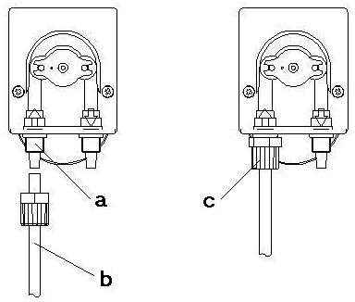

**SK Odsávanie :** Pripojte saciu hadicu (b) k sacej prípojke (a).

Naskrutkujte koncovú krytku (c).

**Vypúšťanie:** Pripojte vypúšťaciu hadicu (e) k vypúšťacej prípojke (d).

Naskrutkujte koncovku (f).

**Sanie:** Pripojte saciu hadicu (b) k saciemu nástavcu (a). Utiahnite maticu (c).

**Dodávka:** Pripojte prívodnú hadicu (e) k prívodnému hrdlu (d). Utiahnite maticu (f).

**Aspiración:** Conectar el tubo (b) al record de aspiración (d). Utiahnite poistnú podložku (c).

**Impulz:** Pripojte rúrku (e) k záznamu impulzov (d). Cerrar la tuerca (f).

**Nasávanie:** Pripojte rúrku na nasávanie (b) ku konektoru na nasávanie (a).

Aperte a porca de anel (c).

**Pripojenie:** Pripojte rúrku na pripojenie (e) ku konektoru na odpojenie (d).

Aperte a porca de anel (f).

**Absaugung:** Verbinden Sie das Absaugrohr (b) mit dem Absauganschluss (a).

Die Ringmutter (c) festziehen.

**Lieferung:** Schließen Sie die Druckleitung (e) an den Auslassanschluss (d) an.

Die Ringmutter (f) festziehen.

**Z**

**PO**

**ES**

**UK**

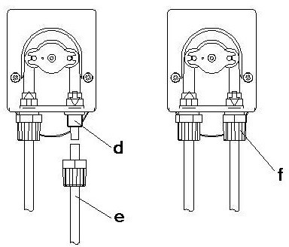

**NL Aanzuiging:** Verbind de aanzuigleiding (b) met de zuigaansluiting (a).

Draai de ringmoer (c) vast.

**Aanlevering:** Sluit de persleiding (e) aan op de persaansluiting (d).

Draai de ringmoer (f) vast.

**Aspirazione:** Collegare il tubo di aspirazione (b) al raccordo di aspirazione (a).

Serrare la ghiera (c).

**Mandata:** Zoberte rúrku na mandatu (e) na raccordo di mandata (d).

Serrare la ghiera (f).

**Всасывание (Отсос)**

Соединить всасывающую трубку (b) с местом соединения впускного коллектора (а), закрутить наконечник (с)

**Доставка**:Соединить трубку доставки (е) с местом соединения выпускного коллектора (d) , закрутить наконечник (f).

**PYC**

**IT**

|  |  |
| --- | --- |
|  | **FR Vstrekovací ventil:** Na pripojenie dávkovacieho čerpadla k potrubiu je nevyhnutné použiť dodaný vstrekovací ventil. Namontujte svorku (1/2") a potom vyvŕtajte otvor do potrubia. Na svorku naskrutkujte vstrekovací ventil s teflónom. Odskrutkujte koncovku. Vložte výtlačné potrubie (tuhé) cez koncovku, potom koncovku a nakoniec kužeľ. Koncový uzáver pevne utiahnite. Pripojte druhý koniec hadice k výtlaku čerpadla (výtlačná prípojka D), pričom zopakujte operácie opísané pre stranu nasávania.  **Vstrekovací ventil UK :** Pripojenie čerpadla k plánu sa musí vždy vykonať pomocou dodaného vstrekovacieho ventilu. Potom, čo ste na rúrku zariadenia nasadili 1/2" Gf vsuvku v mieste vstrekovania chemikálie, naneste okolo závitu vstrekovacieho ventilu trochu teflónu a zaskrutkujte ho do rúrky. Odskrutkujte maticu a prepláchnite cez ňu prívodnú polyetylénovú hadicu, potom ochranný kryt hadice a nakoniec zasuňte hadicu do kónického pripojenia otáčaním  až do konca. Naskrutkujte maticu. Druhý koniec polyetylénovej hadice pripojte k výtlačnému hrdlu čerpadla (výtlačné hrdlo D) podľa rovnakého návodu ako pri nasávacej časti. |
| **ES Vstrekovací ventil**: Pripojenie impulzu bomby k inštalácii sa musí vždy vykonať cez dodaný vstrekovací ventil. Después de haber aplicado sobre el conducto de la instalación a tratar un racor 1/2" Gf en el punto dónde efectuar la inyección del producto, colocar teflón a la válvula de inyección y roscarla en la tubería. Odkrúťte gombík, prestrčte cez neho impulznú rúrku (vyrobenú z tvrdeného polyetylénu) a potom adaptér a nakoniec rúrku nasaďte na valcovú hlavicu. Zaistite pevným utiahnutím skrutky. Conectar el otro extremo del tubo de impulsión a la impulsión de la bomba (record de impulsión D) repitiendo la operación como se indica arriba.  **PO Vstrekovací ventil:** Pripojenie bomby k systému sa musí vždy vykonať pomocou dodaného vstrekovacieho ventilu. Depois de aplicar uma conexão de 1/2 "Gf no tubo a ser tratado no ponto onde o produto é injetado, encha a válvula de injeção com Teflon e insira-o no tubo. Desparafuse a porca anelar, deixe o tubo de entrega (polietileno rígido) passar por ela, então o retentor do tubo e finalmente insira o tubo até a la parte inferior da conexão cônica. Všetko zabezpečte pevným otvorením krúžkových dvierok. Conecte a l'autre extremidade du tubo à saída da bomba (conexão de fornecimento D) repetindo as operações conforme descrito para a sucção.  **DE Zuführung**: Den Versorgungsleitungen muss die Pumpe in jedem Fall über mitgeliefertes Einspritzventil angeschlossen werden. Nach dem Montieren des Anschlusses 1/2" G auf die Anlage, für welche die Pumpe bestimmt ist, sowie an der Stelle, wo der Stoff eingespritzt wird, Einspritzventil mit Teflon versehen und in die Rohrleitung einsetzen. Schelle abschrauben, durch die Schelle starren PE-Zuführungsschlauch durchstecken, dann Klemme und als letztes Schlauch bis zum Anschlag auf die konische Einmündung aufsetzen. Schelle zum Anschlag einschrauben und dadurch das Ganze festziehen. Entgegenliegendes Schlauchende der Zuführungsseite der Pumpe anschließen (Oberteil von Pumpegehäuse) und bei der Saugung aufgeführte Tätigkeiten wiederholen.  **NL Injectieklep**: De aansluiting van de pomp op het systeem moet altijd worden uitgevoerd met behulp van de meegeleverde injectieklep. Na het aanbrengen van een 1/2 "Gf-verbinding op de te behandelen slang op het punt waar het product wordt geïnjecteerd, vult u de injectieklep met teflon en steekt u deze in de buis. Schroef de ringmoer los, laat de toevoerleiding (onbuigzaam polyethyleen) erdoor passeren, dan de buishouder en plaats tenslotte de slang helemaal tot aan de onderkant van de conische verbinding. Vergrendel alles door de ringmoer stevig aan te draaien. Sluit het andere uiteinde van de slang aan op de pompuitlaat (aanvoeraansluiting D) en herhaal de handelingen zoals beschreven voor de aanzuiging.  **IT Valvola d'iniezione :** Il collegamento della pompa all'impianto deve essere fatto sempre e comunque tramite la valvola di  iniezione in dotazione. Dopo aver applicato sulla condotta dell'impianto da trattare un raccordo 1/2" Gf nel punto dove effettuare l'iniezione del prodotto, guarnire la valvola di iniezione con del teflon e inserirla nella tubazione. Svitare la ghiera, far | |

|  |
| --- |
| 1. *Overte, či nie je filtro de fundo entupido.* 2. *Overte, či nie je zasunutá injekčná cievka.*   **PERDA DE LÍQUIDO DO CORPO DA BOMBA**  **solução:**  **1.** *Overte integridade do tubo peristáltico.* |
| **DE DIE PUMPE DREHT SICH NICHT EIN.**  **Lösung:**   1. *Vergewissern Sie sich, dass der Anschluss an das Stromnetz korrekt ist, und beachten Sie dabei die Angaben auf dem Typenschild der Pumpe.*   **DIE PUMPE FUNKTIONIERT RICHTIG ABER NICHT IN FLÜSSIGKEIT IM SYSTEM**  **Lösung:**   * 1. *Prüfen Sie den Füllstand des Produkts im Tank*   2. *Stellen Sie sicher, dass der Hintergrundfilter nicht verstopft ist.*   3. *Stellen Sie sicher, dass das Einspritzventil nicht verstopft ist.*   **VERLUST VON FLÜSSIGKEITEN AUS DEM PUMPENKÖRPER**  **Lösung:**   * + 1. *Überprüfen Sie die Unversehrtheit des Peristaltikschlauchs.* |
| **NL DE POMP GAAT NIET AAN.**  **oplossing:**   1. *Controleer of de verbinding met het elektriciteitsnet correct is uitgevoerd, met inachtneming van de aanduidingen op het typeplaatje van de pomp.*   **DE POMP WERKT CORRECT, MAAR INJECTEERT GEEN VLOEISTOF IN HET SYSTEEM**  **oplossing:**   * 1. *Controleer het niveau van het product in de tank*   2. *Controleer of het aanzuigfilter niet verstopt is.*   3. *Controleer of de injectieklep niet verstopt is.*   **VERLIES VAN VLOEISTOF VAN HET POMPLICHAAM**  **oplossing:**   * + 1. *Controleer de staat van de peristaltische slang.* |
| **IT LA POMPA NON SI ACCENDE.**  **Riešenie :**   1. *Controllare che il collegamento alla rete elettrica sia effettuato in modo corretto rispettando quanto indicato sulla targhetta identificativa della pompa.*   **LA POMPA FUNZIONA CORRETTAMENTE MA NON INIETTA LIQUIDO NELL'IMPIANTO**  **Riešenie:**   * 1. *Kontrola úrovne produktu v taniku*   2. *Kontrolujte, či nie je filtro di fondo intasato.*   3. *Kontrolujte, či ventil injektáže nie je zasunutý.*   **PERDITE DI LIQUIDO DAL CORPO POMPA**  **Riešenie:**   * + 1. *Controllare l'integrità del tubo peristaltico.* |
| **PYC НАСОС НЕ ВКЛЮЧЕН.**  **Rozhodnutie:**   1. *Skontrolujte правильность подключения к электрической сети, соблюдая указания на заводской табличке насоса.*   **НАСОС РАБОТАЕТ ПРАВИЛЬНО, НО В СИСТЕМЕ НЕ ЖИДКО**  **Rozhodnutie:**   * 1. *Skontrolujte úroveň produktu v banke*   2. *Убедитесь, že фоновый фильтр не засорен.*   3. *Убедитесь, že vпрыскивающий клапан не забит.*   **ПОТЕРЯ ЖИДКОСТИ Z TELA НАСОСА**  **Rozhodnutie:**   * + 1. *Skontrolujte, či je v nej obsiahnutá celistvosť peristaltickej трубки.* |

|  |  |  |  |
| --- | --- | --- | --- |
|  | | | |
|  | Kontrola úrovne doзируемого раствоra | 1 раз v неделю |  |
|  | Kontrol всех шлангов на наличее примесей любого рода | 1 раз v неделю |
|  | Kontrola stavu filtra, zaсорение может привести к снижению ёмкости | 1 раз v неделю |
|  | Kontrola s testovacím balíkom na úrovni rН a хлора в бассейне | 1 раз v неделю |
|  | Калибровка насоса | 1 раз в 3 месяца или в случае смещения меры |
|  | Zaмена перисталтической трубки | 1 раз в год |

**PROBLÉMATIQUES COURANTES BEŽNE HLÁSENÉ PROBLÉMY PROBLEMÁTICAS MÁS COMUNES PROBLEMAS MAIS COMUNS**

|  |  |
| --- | --- |
| **FR** |  |
| **UK** | |
| **ES** | |
| **PO** | |

**NAJŤAŽŠIE PROBLÉMY**

**MEEST GEMEENSCHAPPELIJKE PROBLEMEN PROBLEMATICHE PIƯ COMUNI**

|  |  |
| --- | --- |
| **Z** |  |
| **NL** |
| **IT** |
| **PYC** | |

**САМЫЕ ОБЩИЕ ПРОБЛЕМЫ**

|  |
| --- |
| **EN ČERPADLO SA NEZAPNE**  **Riešenie:**   1. *Skontrolujte, či je pripojenie k elektrickej sieti správne, ako je uvedené na malom výrobnom štítku na čerpadle.*   **ČERPADLO PRACUJE SPRÁVNE, ALE NEVSTREKUJE DO SYSTÉMU ŽIADNU KVAPALINU.**  **Riešenie:**   * 1. *Skontrolujte hladinu produktu v zásobníku.*   2. *Skontrolujte, či nie je sací filter zablokovaný.*   3. *Skontrolujte, či vstrekovací ventil nie je zablokovaný.*   **ÚNIK KVAPALINY Z PLÁŠŤA ČERPADLA**  **Riešenie:**   * + 1. *Skontrolujte peristaltickú trubicu, či nie je netesná a poškodená.* |
| **UK ČERPADLO SA NEZAPNE**  **Riešenia**   1. *Skontrolujte, či je elektrické pripojenie správne.*   **ČERPADLO FUNGUJE SPRÁVNE, ALE DO ZARIADENIA SA NEVSTREKUJE ŽIADNA KVAPALINA**  **Riešenia**   1. *Skontrolujte hladinu produktu v nádrži.* 2. *Skontrolujte nožný filter, ktorý môže byť uzavretý.* 3. *Skontrolujte, či vstrekovací ventil nie je zatvorený.*   **ÚNIKY CHEMIKÁLIÍ Z DÁVKOVACEJ HLAVY.**  **Riešenia**   1. *Skontrolujte neporušenosť peristaltickej trubice.* |
| **ES LA BOMBA NO SE ENCIENDE**  **Riešenie**   1. *Controlar que la conexión a la red eléctrica este efectuada de manera correcta respectando lo indicado sobre la placa identificativa de la bomba.*   **LA BOMBA FUNCIONA CORRECTAMENTE PERONO INYECTA LÍQUIDO ENLA INSTALACIÓN**  **Riešenie**   1. *Controlar el nivel del producto en el depósito de acumulación.* 2. *Skontrolujte, či sací filter nie je upchatý.* 3. *Controlar que la válvula de inyección no esté obstruida.*   **LÍQUIDO PERDIDAS DESDE EL CUERPO DE LA BOMBA**  **Riešenie**   1. *Skontrolujte neporušenosť peristaltickej trubice.* |
| **PO A BOMBA NÃO LIGA.**  **Riešenie:**   1. *Overte, či je pripojenie k elektrickému zariadeniu správne, pričom dodržujte údaje na placa de identificação da bomba.*   **A BOMBA FUNCIONA CORRETAMENTE MAS NÃO ESTÁ LÍQUIDA NO SISTEMA**  **solução:**  **1.** *Skontrolujte hladinu produktu v nádrži* |

|  |
| --- |
| Passare il tubo di mandata (Polietilene rigido), attraverso di essa, quindi il ferma tubo ed infine inserire il tubo fino in fondo sull'attacco conico. Blocare il tutto serrando bene la ghiera. Collegare l'altra estremità del tubo alla mandata della pompa (raccordo di mandata D ) ripetendo le operazioni come descritto per l'aspirazione.  **PYC Впускной клапан:** Подключение насоса к системе, всегда должно быть через впускной клапан, который входит в комплект. После установки на трубопроводе систему , 1/2 "GF-gas femmina ( 1/2 дюйма (разём; sьём самка-женский) в точке где осуществляеться введение продукта, поставить тефлоновую прокладку между впускным клапаном и внести в трубку. Открутить наконечник, пропустить через него трубку доставки ( из жёсткого полиетилена), потом стопор и в конце протянуть трубку до конца соединения раструб. Všetko to dobre затянуть наконечником. Другой конец  шлана соединить с шлангом доставки насоса ( место соединения доставки D) повторить те же операции как и для всасывания (отсоса). |

**SCHÉMA INŠTALÁCIE SCHÉMA INŠTALÁCIE ESQUEMA DE INSTALACION DIAGRAMA DE INSTALAÇÃO**

|  |  |
| --- | --- |
| **FR** |  |
| **UK** | |
| **ES** | |
| **PO** | |

**INŠTALÁCIEDIAGRAMM INŠTALATIE DIAGRAM SCHEMA INŠTALLAZIONE**

**DIAГРАММА УСТАНОВКИ**

|  |  |
| --- | --- |
| **Z** |  |
| **NL** |
| **IT** |
| **PYC** | |

Chemické vstrekovanie

Vstrekovanie chemikálií

Inyección del producto químico Injeção do produto químico

1

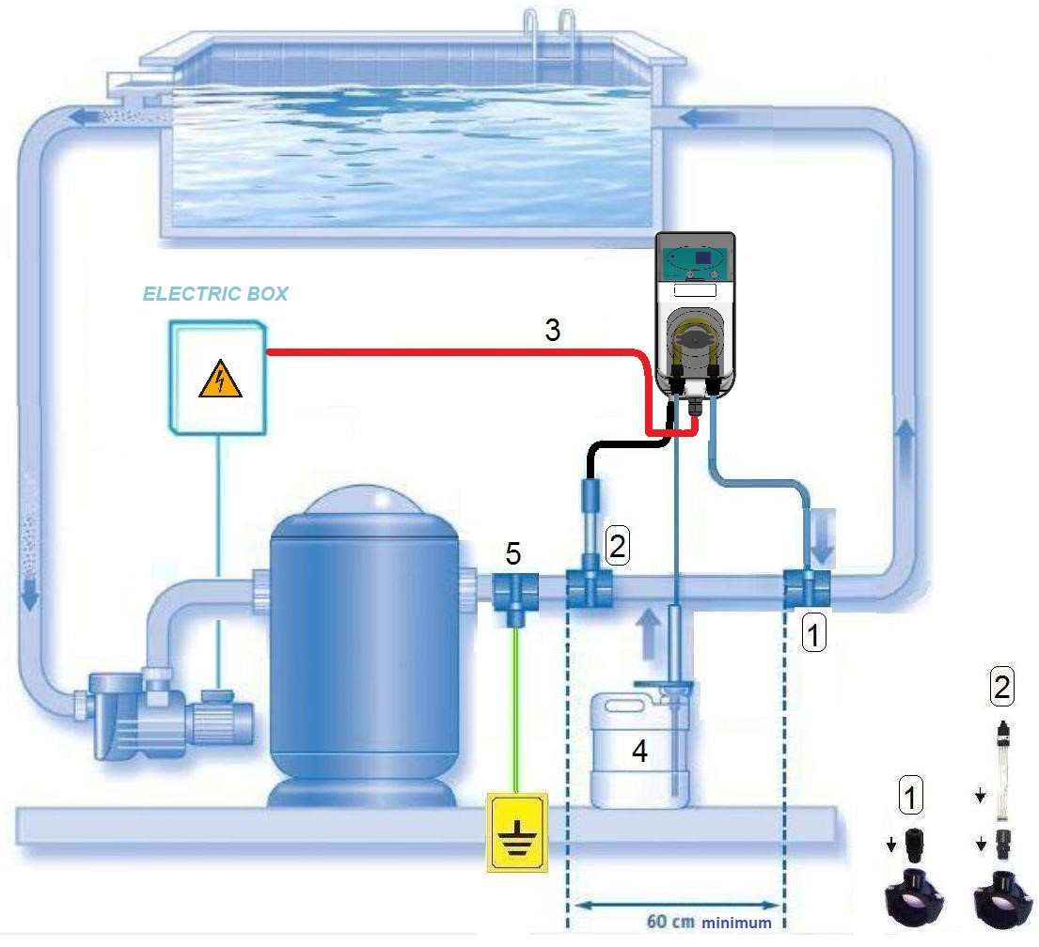

|  |
| --- |
| **FR** |
| **UK** |
| **ES** |
| **PO** |

njektion des chemischen Produkts njectie van het chemische product niezione del prodotto chimico



|  |  |
| --- | --- |
| **Z** | I |
| **NL** | I |
| **IT** | I |
| **PYC** | |

Inflácia chemického produktu

1. **SK Bod pripojenia sondy na analýzu**

**UK Bod analýzy sondy ES Punto de análisis de la sonda PO Ponto de análise da sonda**

**DE Analysepunkt der Sonde**

**NL Punt van analyse van de sonde IT Punto di analisi della sonda**

**PYC Toчка анализа зонда**

1. Alimentation 230Vac en parallèle avec la pompe de recirculation Napájanie 230Vac paralelne s recirkulačným čerpadlom Alimentation 230Vac en parallèle avec la pompe de recirculation

|  |  |  |
| --- | --- | --- |
| **FR** |  | |
| **UK** |
| **ES** |
| **PO** |
| **Z** | |  |
| **NL** | |  |
| **IT** | |  |
| **PYC** | | |

Fonte de alimentação de 230V em paralelo com a bomba de recirculação 230V Spannungsversorgung parallel zur Umwälzpumpe

230V-voeding parallel met de recirculatiepomp

Alimentazione elettrica 230V in parallelo alla pompa di ricircolo Питание 230 В параллельно с рециркуляционный насосом

1. **FR Bac de retenue du produit chimique UK Chemická nádrž**

**ES Tanque de productos químicos**

**PO Tanque químico DE Chemikalientank NL Chemische tank**

**IT Serbatoio del prodotto chimico**

**PYC Химический бак**

1. (voliteľné) okrúhla zásuvka (voliteľné) Toma de tierra. (voliteľné) oquete da Terra (voliteľné) rdbuchse (voliteľné)

|  |  |
| --- | --- |
| **FR** | P  G  S |
| **UK** |
| **ES** |
| **PO** |
| **Z** | E |
| **NL** | A |
| **IT** |  |
| **PYC** | |

ardingscontact (voliteľný) Presa di terra (opzionale)

Розетка заземления (опционально)

**ENTRETIEN PÉRIODIQUE PERIODIC MAINTENANCE MANTENIMIENTO PERIÓDICO MANUTENÇÃO PERIÓDICA**

|  |  |
| --- | --- |
| **FR** |  |
| **UK** | |
| **ES** | |
| **PO** | |

**REGELMÄSSIGE WARTUNG PERIODIEK ONDERHOUD MANUTENZIONE PERIODICA**

**Техническое обслуживание**

|  |  |
| --- | --- |
| **Z** |  |
| **NL** |
| **IT** |
| **PYC** | |

|  |  |  |  |  |
| --- | --- | --- | --- | --- |
|  | **FR** | **Všeobecné pokyny** | | |
| Pravidelná údržba je veľmi dôležitá pre správnu prevádzku čerpadla a jeho životnosť. Musia sa vykonávať systematicky a starostlivo podľa nižšie uvedených rád. | | | | |
|  | Skontrolujte hladinu v nádrži s roztokom, ktorý sa má dávkovať | | Raz týždenne |  |
|  | Skontrolujte sacie a výtlačné potrubie na prítomnosť nečistôt | | Raz týždenne |
|  | Skontrolujte stav sacieho filtra, pretože jeho upchatie môže spôsobiť zníženie prietoku. | | Raz týždenne |
|  | Na kontrolu úrovne pH použite analytickú súpravu | | Raz týždenne |
|  | Kontrola kalibrácie snímača | | Raz za 3 mesiace alebo v prípade odchýlky merania |
|  | Vymeňte peristaltickú trubicu | | Raz ročne |
| **UK Všeobecné pripomienky k údržbe**  Pravidelná údržba je nevyhnutná, ak má čerpadlo dlhodobo dobre slúžiť. Nasledujúce rady by sa mali dôsledne dodržiavať: | | | | |
|  | Skontrolujte hladinu v nádrži na chemikálie | | 1-krát týždenne |  |
|  | Skontrolujte prítomnosť nečistôt v sacích a prívodných hadiciach | | 1-krát týždenne |
|  | Kontrola stavu filtra | | 1-krát týždenne |
|  | Kontrola pH v bazéne pomocou súpravy testovacích tabliet | | 1-krát týždenne |
|  | Kalibrácia čerpadla | | 1-krát za 3 mesiace o v prípade posunu meradla |

|  |  |  |  |
| --- | --- | --- | --- |
|  | Vymeňte peristaltickú hadicu | 1-krát ročne |  |
| **ES Všeobecné normy**  Las operaciones periódicas de mantenimiento son de fundamental importancia para un correcto funcionamiento de la bomba y para la duración de la misma en el tiempo. Deben ser efectuadas de manera sistemática y respetando escrupulosamente los siguientes consejos. | | | |
|  | Controlar el nivel del depósito que contiene la solución a dosificar | 1 vez por semana |  |
|  | Skontrolujte, či sa v sacom a tlakovom potrubí nenachádzajú nečistoty | 1 vez por semana |
|  | Controlar el estrado del filtro de fondo. | 1 vez por semana |
|  | Comprobar el pH en la piscina utilizando el Kit de análisis a comprimidos | 1 vez por semana |
|  | Calibrar la bomba | 1 vez cada 3 meses o en el caso de la deriva de la medida |
|  | Výmena peristaltickej trubice | 1 vez al año |
| **PO Regras gerais**  Operações de manutenção periódica são de importância fundamental tanto para o bom funcionamento da bomba quanto para a duração da mesma ao longo do tempo. Eles devem ser realizados de maneira sistemática e escrupulosa, seguindo o conselho dado abaixo à risca. | | | |
|  | Overte si, či je úroveň vody v nádrži, v ktorej sa nachádza riešenie, ktoré sa má dodať | 1 vez por semana |  |
|  | Verifique se não há impurezas de nenhum tipo nos tubos de sucção e descarga | 1 vez por semana |
|  | Overte stav filtra, ktorého zanesenie môže spôsobiť zníženie prietoku. | 1 vez por semana |
|  | Overenie úrovne pH pomocou súpravy na analýzu almofádu | 1 vez por semana |
|  | Rekalibrácia bomby | 1 vez a cada 3 meses ou em caso de desvio de medição |
|  | Mude o tubo peristáltico | 1 vez por ano |
| **DE Allgemeine Regeln**  Periodische Wartungsarbeiten sind sowohl für das gute Funktionieren der Pumpe als auch für die Dauer derselben über die Zeit von grundlegender Bedeutung. Sie müssen systematisch und gewissenhaft ausgeführt werden, wobei den untenstehenden Anweisungen zu folgen. | | | |
|  | Überprüfen Sie den Füllstand des Tanks mit der zu dosierenden Lösung | 1 mal pro Woche |  |
|  | Stellen Sie sicher, dass sich keine Verunreinigungen in den Ansaug- und Auslassleitungen befinden | 1 mal pro Woche |
|  | Prüfen Sie den Zustand des Filters, dessen Verstopfung dazu führen kann, dass der Durchfluss abnimmt. | 1 mal pro Woche |
|  | Overte si hodnotu pH pomocou súpravy na analýzu podložky | 1 mal pro Woche |
|  | Die Pumpe neu kalibrieren | 1 mal alle 3 Monate oder bei Messdrift |
|  | Wechseln Sie das Peristaltikrohr | 1 mal pro Jahr |
| **NL Algemene regels**  Periodieke onderhoudswerkzaamheden zijn van fundamenteel belang, zowel voor de goede werking van de pomp als voor de duur van hetzelfde in de tijd. Môžu sa používať systematicky a zmysluplne, vďaka onderstaande advies naar de letter. | | | |
|  | Controleer het niveau van de tank met de te doseren oplossing | 1 keer týždenne |  |
|  | Controleer of er geen verontreinigingen in de zuig- en persleidingen aanwezig zijn | 1 keer týždenne |
|  | Controleer de staat van het filter, waarvan de verstopping de stroom kan doen afnemen. | 1 keer týždenne |
|  | Controleer de pH-waarde met de Pad Analysis Kit | 1 keer týždenne |
|  | Kalibreer de pomp opnieuw | 1 keer per 3 maanden of in het geval van meetafwijking |
|  | Vervang de peristaltische slang | 1 keer per jaar |
| **IT Norme generali**  Le operazioni periodiche di manutenzione sono di fondamentale importanza sia per il buon funzionamento della pompa che per la durata della stessa nel tempo. Vanno effettuate in modo sistematico e scrupoloso rispettando alla lettera i consigli che sono riportati di seguito. | | | |
|  | Controllare il livello del serbatoio contenente la soluzione da dosare | 1 volta a settimana |  |
|  | Kontrolujte, či v rúrkach na aspiráciu a mandát nie sú nečistoty akéhokoľvek druhu | 1 volta a settimana |
|  | Controllare lo stato del filtro, il cui intasamento può provocare la diminuzione della portata. | 1 volta a settimana |
|  | Kontrola úrovne pH pomocou súpravy na analýzu a pastiglie | 1 volta a settimana |
|  | Ricalibrare la pompa | 1 volta ogni 3 mesi o in caso di deriva della misura |
|  | Cambiare il tubo peristaltico | 1 volta all'anno |
| **PYC Общие нормативы**.  Периодическое тех. Servis необходимы не только для нормальной работы насоса но и для длительного использования. Работы должны призводиться с точностью установленных правил указаных снизу. | | | |